MS Excel 2

Obsah:
MS Excel 2 1
Rozdělení okna a příčky 3
Přesun a kopie listu do jiného sešitu 4
Kopie formátu 5
Vložit jinak 6
Podmíněný formát 8
Kombinace vzorce a funkce 12
Ukázky využití různých typů funkcí 15
Funkce textové 15
Funkce finanční 16
Funkce matematické 17
Funkce Datum a čas 19
Funkce vyhledávací 20
Funkce statistické 22
Funkce informační 24
Funkce logické 25
Vnořování funkcí 26
Výpočty s odkazem na jiný list nebo do jiného sešitu 30
Práce s grafy 34
Vytvoření grafu 34
Některé úpravy grafu 36
Základy práce s databázemi 38
Třídění databáze 39
Výběry (filtrování) databáze 41
Souhrny a symboly přehledu 50
Základy práce s kontingenčními tabulkami 54
Tisk tabulek 61
Příklady a cvičení 70

Rozdělení okna a příčky
Pokud si potřebujeme v listě přiblížit buňky, které jsou si vzdálené, můžeme okno listu rozdělit do dvou nebo čtyř částí pomocí tzv. příček. V rozdělených částech okna si pak můžeme zobrazit různé části listu. Nejčastěji se příčky používají pro upevnění hlaviček tabulky tak, aby se popisky při posunu v listě směrem dolů a/nebo doprava neposouvaly.
Pro upevnění (říká se ukotvení) vybraných řádků a/nebo sloupců se používá tlačítko Ukotvit příčky na kartě Zobrazení. Tlačítko má podrobnější nabídku:
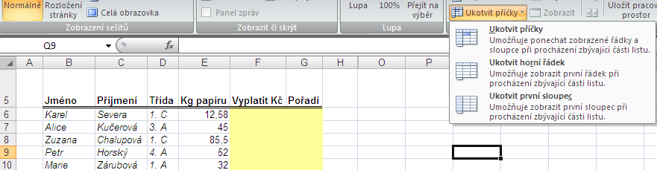
Volba Ukotvit horní řádek se používá, pokud jsou popisky tabulky jen v jednom a to v prvním zobrazeném řádku listu. Ukotví první viditelný řádek listu tak, aby při posunu v listě směrem dolů zůstal zobrazený.
Analogicky se volba Ukotvit první sloupec se používá, pokud jsou popisky tabulky v prvním zobrazeném sloupci listu. Ukotví první viditelný sloupec listu tak, aby při posunu v listě směrem doprava zůstal zobrazený.
První zobrazený řádek byl řádek 5 (použili jsme posuvník), pro nastavení příčky jsme použili volbu Ukotvit horní řádek
Pomocí příčky jsme upevnili hlavičku, takže je viditelná i při posunu v listě směrem dolů
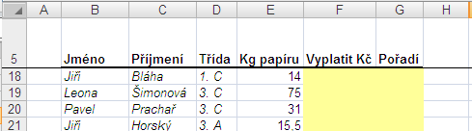
Ukotvená příčka

Volba Ukotvit příčky se používá, když má tabulka víc řádků/sloupců záhlaví. Rozdělení příčkou se v tomto případě nastaví podle polohy aktivní buňky. Příčka povede horní a levou hranou aktivní buňky. Takže nejdřív vhodně umístíme aktivní buňku a teprve potom vybereme příkaz Ukotvit příčky.
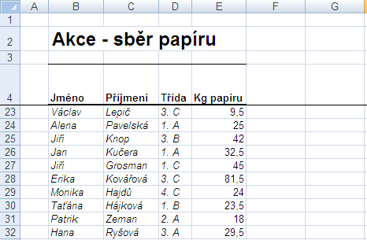
V okamžiku rozdělení okna vodorovnou příčkou byla aktivní buňka A5
Rozdělení okna zrušíme např. tak, že na kartě Zobrazení rozbalíme nabídku tlačítka Ukotvit příčky a vybereme Uvolnit příčky. Příkaz je dostupný pouze v případě, že jsou v okně ukotvené příčky.

Přesun a kopie listu do jiného sešitu
Pokud potřebujeme přesunout nebo zkopírovat list do jiného sešitu, použijeme místní nabídku přesouvaného/kopírovaného listu. Cílový sešit musí být otevřený, aby ho program „viděl“ a mohl si zjistit, jak vypadá, jaké jsou v něm listy. Pokud potřebujeme list přesunout nebo zkopírovat do nového sešitu, nemusíme ho vytvářet, v tomto případě to zajistí program sám.
Příklad: Ze souboru Odkud budeme kopírovat list kopírovaný do souboru Kam. Kopii listu vložíme na konec za list cílový sešit druhý list.
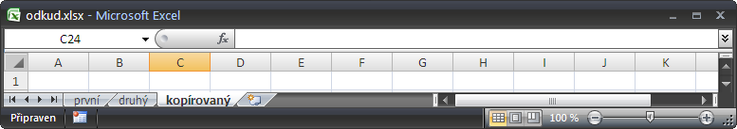
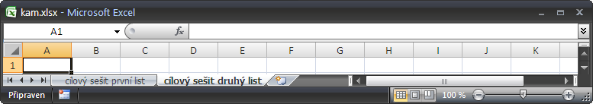
Do ouška přesouvaného/kopírovaného listu klepneme pravým tlačítkem myši. V místní nabídce vybereme příkaz Přesunout nebo zkopírovat.
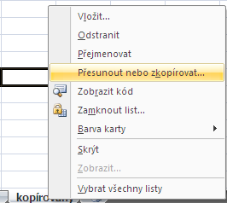
Otevře se dialogové okno, ve kterém nejdříve rozbalíme seznam Do sešitu.
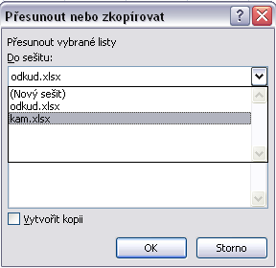
Rozbalený seznam otevřených sešitů, v našem příkladě vybereme Kam
1.
Program v něm nabídne názvy všech otevřených sešitů a navíc možnost přesunu/kopie listu do nového sešitu. V rozbaleném seznamu vybereme klepnutím název sešitu, do kterého potřebujeme list přesunout/zkopírovat, ev. volbu (Nový sešit).
Po výběru cílového sešitu se v části okna Před list zobrazí seznam listů vybraného sešitu. Vybereme z něj list, před který se má přesouvaný/kopírovaný list zařadit. V případě kopírování listu ještě v dolní části okna zaškrtneme volbu Vytvořit kopii.
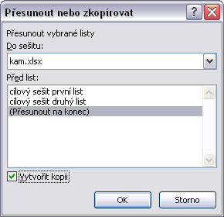
2.
Kopírujeme na konec, vybereme tedy (Přesunout na konec)
Zaškrtneme Vytvořit kopii a potvrdíme
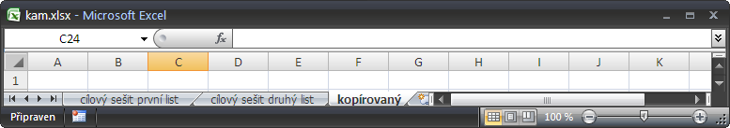

Kopie formátu
Často potřebujeme formát nastavený ve vybraných buňkách přenést na další buňky tabulky. Abychom nemuseli zkoumat, jaké vlastnosti jsou v jednotlivých buňkách tabulky nastavené a pak je nastavovat jinde, formát raději zkopírujeme.
Následující tabulku jsme rozšířili o sloupec Odpracováno. Program na buňku přenesl kurzívu, nastavenou v předchozích buňkách, ale ohraničení již ne. Formát nastavený v buňkách B2 a B3 přeneseme (zkopírujeme) na buňky F2, F3.
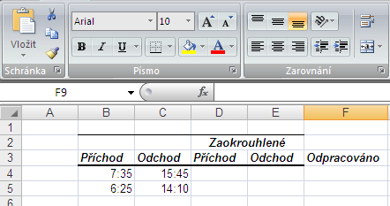
Kopírovat formát
Označíme vzorové buňky B2, B3. Na kartě Domů klepneme na tlačítko Kopírovat formát.
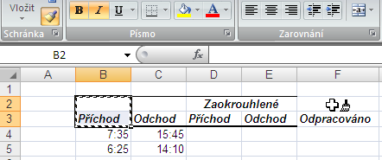
Kurzor myši postavíme na první buňku, na kterou potřebujeme formát přenést, a klepneme levým tlačítkem myši. Kdybychom formát kopírovali na více buněk, místo klepnutí bychom myší táhli.

Vložit jinak
Formát buněk bychom mohli zkopírovat i pomocí schránky. Program nám umožňuje se zkopírovanými buňkami pracovat i trochu pokročilejším způsobem. Pokud potřebujeme z buněk kopírovaných pomocí schránky přenést jen některé jejich vlastnosti, budeme používat místo příkazu Vložit příkaz Vložit jinak.
Příkaz Vložit jinak najdeme v místní nabídce buňky, která bude levým horním rohem vkládaných buněk, nebo na kartě Domů, v rozbalené nabídce tlačítka Vložit. Příkaz Vložit jinak vyvolává dialogové okno, ve kterém si vybereme tu vlastnost kopírovaných buněk, kterou potřebujeme do listu vložit.
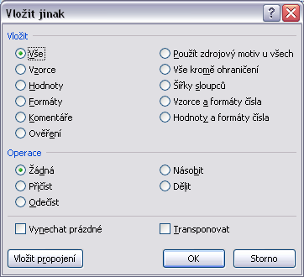
Zkusíme si na příkladě:
Tabulku na obrázku dole potřebujeme překlopit, zaměnit řádky a sloupce.
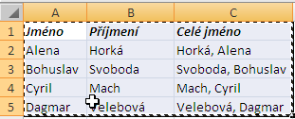
Označíme kopírované buňky, dáme příkaz pro kopírování (např. Ctrl+c na klávesnici).
Pravým tlačítkem myši klepneme do buňky, která bude levým horním rohem překlopené tabulky.
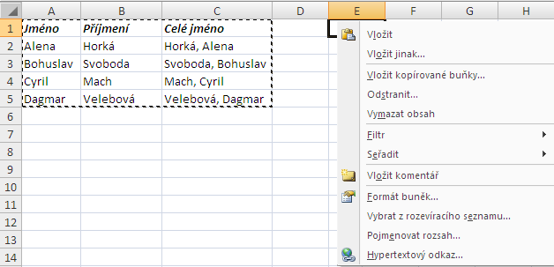
Vybereme Vložit jinak.
V dialogovém okně Vložit jinak zaškrtneme Transponovat
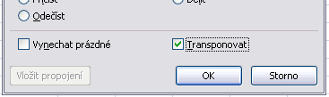
Potvrdíme.
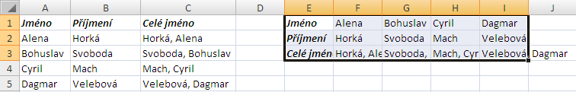
Některé možnosti nabízené dialogovým oknem najdeme i v nabídce inteligentní značky po vložení kopírovaných dat. Např. na obrázku dole byly v tabulce vlevo upraveny šířky sloupců. Buňky jsme označili, zkopírovali a vložili od buňky E1. Po vložení se nepřenesly šířky sloupců, protože šířka sloupce není vlastností buněk, nemůže se tedy kopírováním buněk přenést. Ale v místě vložení je inteligentní značka, která nám nabízí úpravu šířky sloupců podle vzoru.
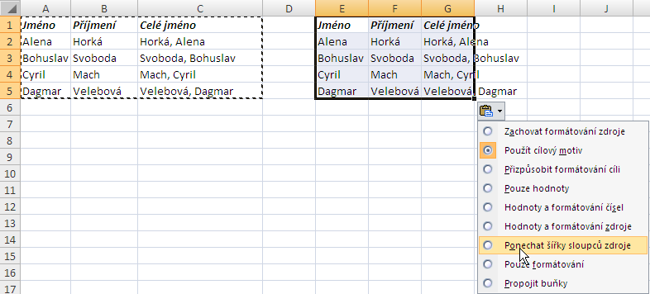
Stejný výsledek by byl, kdybychom po vložení buněk klepli do buňky E1 pravým tlačítkem myši, vybrali Vložit jinak a v dialogovém okně Vložit jinak klepli do volby Šířky sloupců.
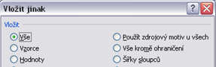
Pokud potřebujeme přenést pouze formát označených buněk, použijeme příkaz Vložit jinak a volbu Formáty.
Pokud potřebujeme po zkopírování buněk do nové oblasti přenést místo výpočtů jejich výsledky, použijeme příkaz Vložit jinak a volbu Hodnoty.

Podmíněný formát
Někdy potřebujeme v tabulkách hlídat mezní hodnoty (např. počet součástek používaných při výrobě by ve skladu neměl klesnout pod nějakou hranici). Abychom nemuseli hlídat hranice očima, můžeme používat podmíněný formát. Jak napovídá název, je to formát, který se nastaví pouze při splnění nějaké podmínky. Pokud ho v buňkách tabulky nastavíme, bude program zadanou podmínku neustále vyhodnocovat, a podle výsledku vyhodnocení (podmínka je/není splněna) provede zadané úpravy vzhledu buňky. Všechny možnosti podmíněného formátování nabízí tlačítko Podmíněné formátování na kartě Domů.
Některé možnosti rychlého nastavení podmíněného formátu jsou na ukázkách dále.
Volba Datové čáry se požívá pro vzájemné srovnání velikosti čísel v buňkách označené oblasti. Velikost sloupce odpovídá velikosti čísla.
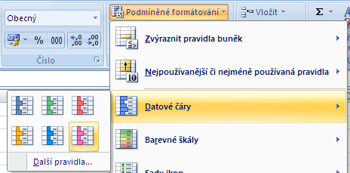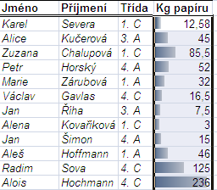
Volba Barevné škály se požívá pro vzájemné srovnání velikosti čísel v buňkách označené oblasti. Odstín barvy nebo barva (podle výběru z nabídky) odpovídá velikosti čísla.
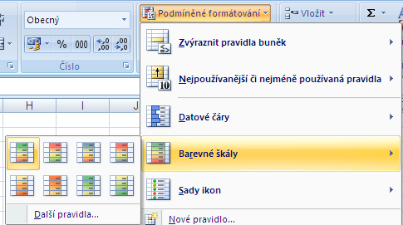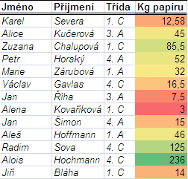
Volba Sady ikon se požívá pro vzájemné srovnání velikosti čísel v buňkách označené oblasti. Podle velikosti čísla v buňce umístí program do buněk vybrané znaky (podle výběru se odlišují tvarem, barvou,…).
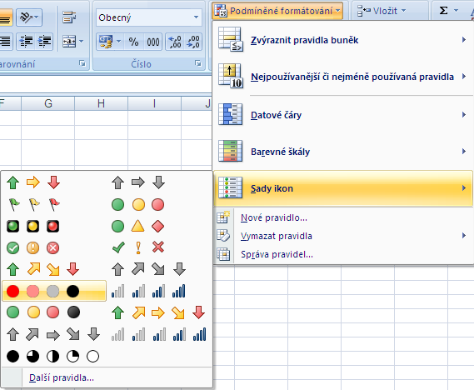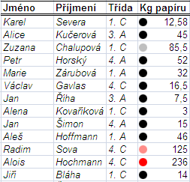
Pokud si chceme zadat vlastní podmínku a/nebo formát, budeme postupovat takto:
- Označíme upravované buňky.
- Na kartě Domů klepneme na tlačítko Podmíněné formátování, z rozbalené nabídky vybereme volbu Nové pravidlo. Program otevře dialogové okno. V horní části okna nabízí různé typy podmíněného formátování, podle vybraného typu pak v dolní části okna zpřístupní další volby. Pokud chceme, aby program srovnával obsah buňky s nějakou zadanou hodnotou, a podle výsledku srovnání nastavil formát, vybereme Formátovat pouze buňky obsahující. Program upraví obsah dolní části okna tak, abychom mohli zadat svou podmínku a formát.
- V části okna Upravit popis pravidla ponecháme v prvním rozbalovacím seznamu Hodnota buňky (hodnotu v každé z označených buněk s něčím srovnáváme), v druhém rozbalovacím seznamu budeme vybírat srovnání (menší, větší, rovná se,…), do třetího zpřístupněného políčka vepíšeme hodnotu, se kterou srovnáváme.
- Klepnutím na tlačítko Formát vyvoláme okno Formát buňky, ve kterém nastavíme požadovaný formát. Vše potvrdíme postupným klepáním na OK.
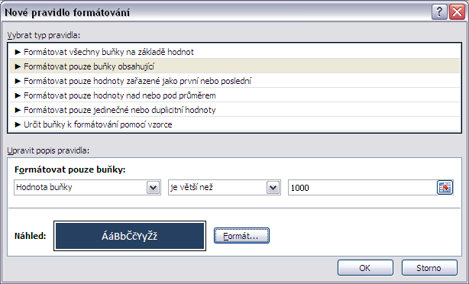
Kdykoliv se v označených buňkách změní hodnota, program vyhodnotí podmínku a v případě potřeby upraví formát.
Buňky, ve kterých budeme nastavovat podmíněný formát | 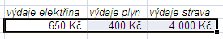
Podmíněný formát zvýrazňující buňky s hodnotou > 1000 | 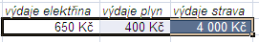
Stejné buňky po změně hodnot | 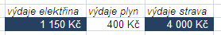
Trochu složitější je postup v případě, že nastavujeme formát v jiných buňkách, než ve kterých je srovnávaná hodnota.
- V horní části dialogového okna Nové pravidlo formátování vybereme typ pravidla Určit buňky k formátování pomocí vzorce. Volbě se přizpůsobí dolní část okna.
- Do pole Formátovat hodnoty, pro které platí tento vzorec, vepíšeme vzorec, pomocí kterého bude program vyhodnocovat splnění podmínky. Vzorec píšeme včetně úvodního znaménka =.
- Vzorec pro vyhodnocení podmínky vytváříme pro aktivní buňku, která je součástí označené oblasti, program ho za nás rozkopíruje do dalších označených buněk. Pozor tedy na typy adres v použitém vzorci.
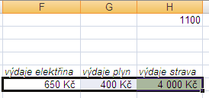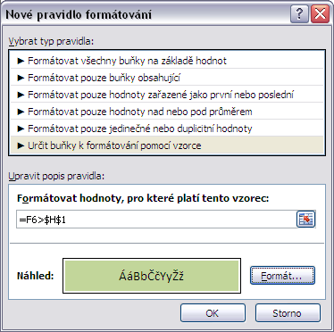

Pokud jsme při nastavování pravidla udělali nějakou chybu, označíme buňky, na kartě Domů klepneme na tlačítko Podmíněné formátování, v rozbalené nabídce klepneme do řádku Správa pravidel. V otevřeném okně klepneme do řádku chybně nastaveného pravidla, a klepneme na tlačítko Upravit pravidlo. Podobně budeme nepotřebné pravidlo odstraňovat. Jen místo Upravit pravidlo klepneme na Odstranit pravidlo.
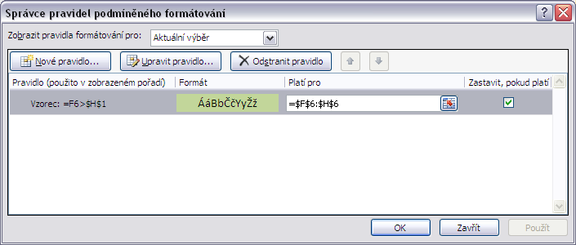

Kombinace vzorce a funkce
Někdy potřebujeme ve výpočtu kombinaci vlastního vzorce (použití +, -, *, /) a nějaké funkce nebo několika funkcí. Možných postupů je několik, dva si ukážeme na příkladě.
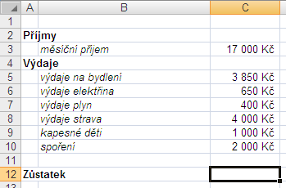
Do buňky C12 potřebujeme vypočítat rozdíl mezi příjmem (C3) a součtem všech výdajů. Pro výpočet součtu použijeme funkci Suma.
- Označíme buňku C12, na klávesnici napíšeme =, ukážeme buňku C3, na klávesnici napíšeme –.
- Na začátku řádku vzorců klepneme na tlačítko Vložit funkci.
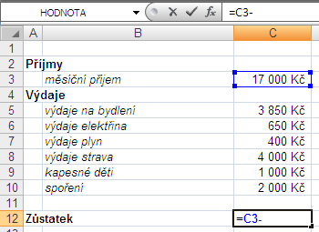
Tlačítko Vložit funkci
- V dialogovém okně Vložit funkci rozbalíme seznam kategorií, vybereme Matematické, v zobrazeném seznamu funkcí vybereme funkci Suma.
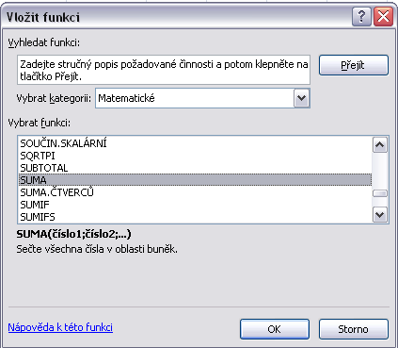
- Výběr potvrdíme poklepem do názvu funkce Suma, nebo klepnutím na OK.
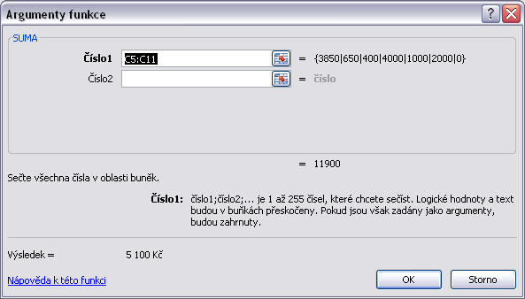
- Funkce suma nám k sečtení nabídla buňky C5:C11. Klepneme na OK.
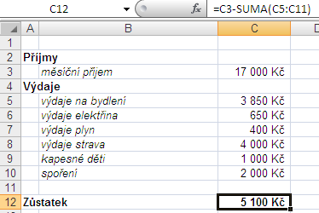
Další možný postup:
- Označíme buňku C12, Na kartě Domů klepneme na tlačítko Součet .
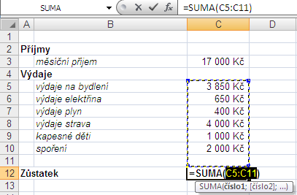
- Tažením myší opravíme nabízený rozsah buněk.
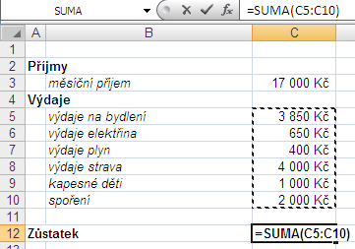
- V buňce po poklepu, nebo v řádku vzorců klepneme mezi = a písmeno S. Klepnutím vybereme buňku C3, na klávesnici napíšeme –.
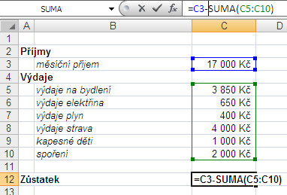
- Klávesou Enter dokončíme.
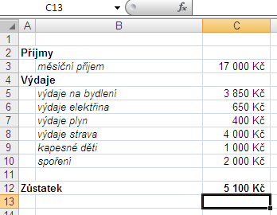

Ukázky využití různých typů funkcí

Funkce textové
Pracují s textem a vracejí text. Pokud má být výsledkem číslo, musíme použít převodní textovou funkci Hodnota.
V tabulce dole potřebujeme z rodného čísla vypočítat měsíc narození. Použijeme funkci Část.
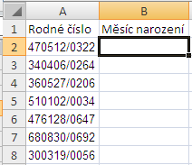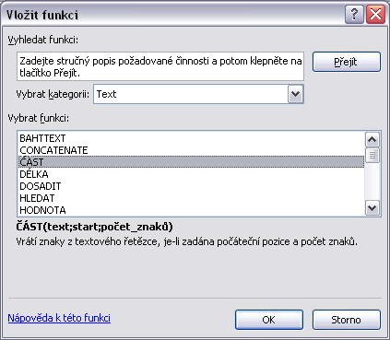
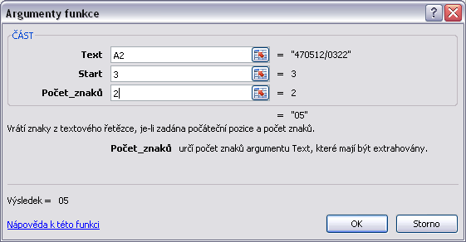
Adresa buňky s rodným číslem
Kolikátým znakem zleva má začít výběr
Kolik znaků má funkce vrátit

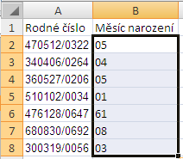
Zarovnání vlevo a nula zobrazená před vypočítaným číslem nás informuje o tom, že výsledek je text. V buňce B6 je 61, odpovídá to údaji ženy. U žen se k měsíci narození přičítá číslo 50. Museli bychom dál ošetřit funkcí Když (viz dále).

Funkce finanční
Na účet jsme vložili částku 30 000 Kč. Banka poskytuje 3%ní roční úrok. Měsíčně k této částce budeme přidávat 1 000 Kč. Kolik budeme mít na účtu za 3 roky?
Označíme buňku C7, na začátku vzorců klepneme na tlačítko Vložit funkci .
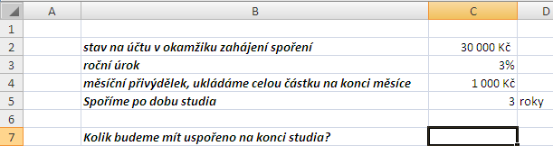
Vybereme kategorii Finanční a funkci Budhodnota. Vyplníme okno Argumenty funkce.
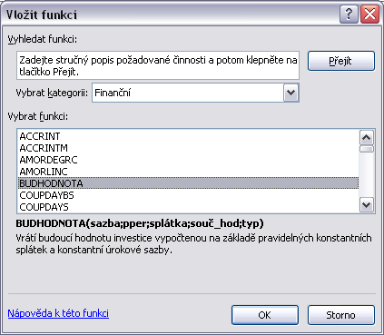
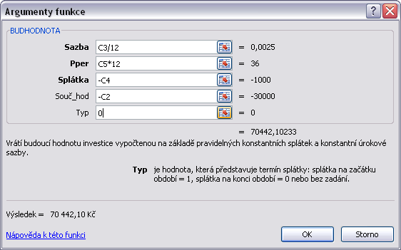
Úroková sazba vztažená na období, v jakém pravidelně vkládáme. V tabulce je roční úrok, vkládáme každý měsíc, musíme tedy roční úrok vydělit počtem měsíců v roce
Kolikrát půjdeme s vkladem do banky (3 roky x 12měsíců)
Jakou částku budeme pravidelně vkládat
Vklad na začátku nebo konci měsíce
Jakou částku máme na účtu v okamžiku zahájení spoření

U finančních funkcí je lepší použít nápovědu, některé argumenty se vkládají se záporným znaménkem (většinou když se zbavujeme hotovosti, u nás měsíční vklady a počáteční vklad).
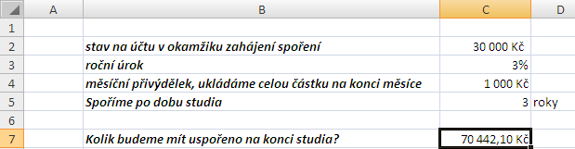

Funkce matematické
V tabulce dole potřebujeme vypočítat přesný začátek pracovní doby. Čas příchodu zaokrouhlíme nahoru na celé půlhodiny (tj. 7:55 na 8:00. 7:25 na 7:30 apod.). Použijeme funkci Zaokr.nahoru. Protože nevíme, jaké číslo odpovídá půl hodině, napíšeme si někde mimo tabulku 0:30 (na obrázku v buňce E2), ve výpočtu se pak na tuto hodnotu odvoláme.
Označíme buňku pro vložení funkce (C3), na začátku řádku vzorců klepneme na tlačítko Vložit funkci.
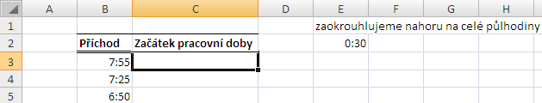
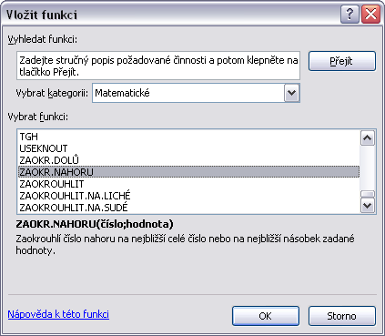
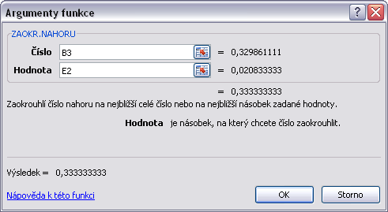
Zaokrouhlované číslo, u nás čas příchodu
Na jaký násobek jakého čísla zaokrouhlujeme, u nás číslo odpovídající půl hodině
Pokud dokončíme vložení, může se stát, že program nastaví v buňce s výsledkem špatný formát.
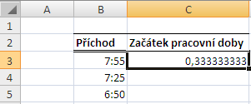
Necháme buňku vybranou, klepneme do ní pravým tlačítkem myši, vybereme Formát buněk.
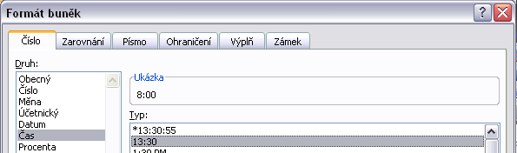
V dialogovém okně vybereme druh Čas a vhodný formát.
Před zkopírováním výsledku výpočtu do dalších řádků tabulky musíme ještě ošetřit adresy. U všech zaokrouhlovaných čísel budeme zaokrouhlovat na násobek čísla, které je v buňce E2. Zkontrolujeme pohledem, že je vybraná buňka s vloženou funkcí, na začátku řádku vzorců klepneme na tlačítko Vložit funkci, klepneme do argumentu Hodnota a pomocí funkční klávesy F4 nastavíme absolutní adresu. Potvrdíme a nakopírujeme dolů.
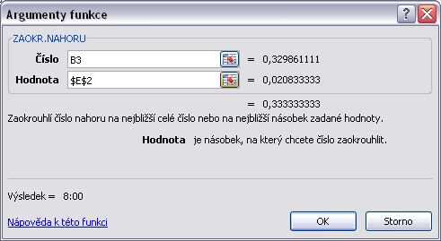
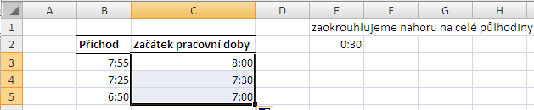

Funkce Datum a čas
Zkusíme si funkci, která na základě data vypočítá, jaký den v týdnu zrovna toho dne byl. Budeme pracovat s jednoduchou tabulkou:
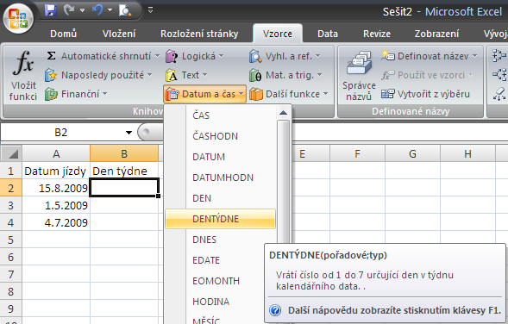
Označíme buňku B2, přejdeme na kartu Vzorce, klepneme na tlačítko Datum a čas, z rozbalené nabídky vybereme Dentýdne. Program zobrazil v popisu funkce, že vrací pořadové číslo dne v týdnu, odpovídající zadanému datu.
Do argumentu Pořadové ukážeme buňku s datem (A2), přejdeme do argumentu Typ a přečteme si nápovědu k tomuto argumentu. Protože náš týden začíná pondělím a pondělí má pořadové číslo 1, vepíšeme dvojku (kdybychom např. jako jiné národy počítali týden od neděle, vepsali bychom číslo 1). Dokončíme klepnutím na OK. Nakopírujeme do dalších řádků tabulky.
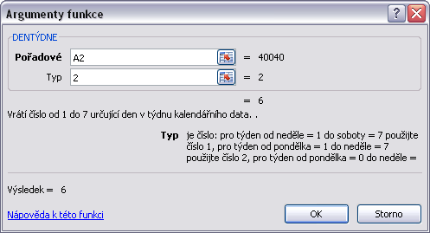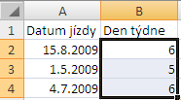

Funkce vyhledávací
Používají se většinou pro dohledání hodnot v jiných tabulkách.
Budeme pracovat s předchozí tabulkou, převedeme si vypočítaná pořadová čísla dnů na názvy dnů.
Nejdříve si vytvoříme pomocnou tabulku. Do prvního sloupce vepíšeme všechna čísla, která odpovídají jednotlivým dnům v týdnu, vedle vepíšeme jejich názvy.
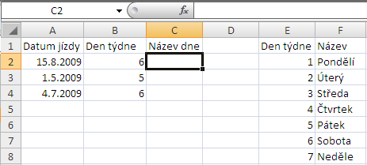
Výpočet zahájíme v buňce C2. Na kartě Vzorce klepneme na Vyhl. a Ref, vybereme funkci Svyhledat. Vyplníme argumenty.
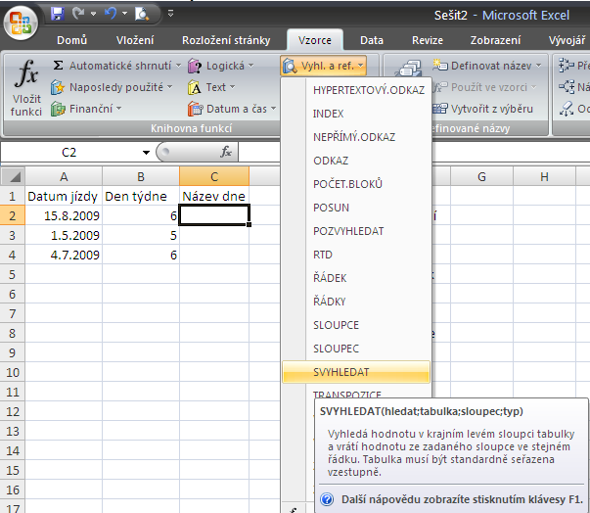
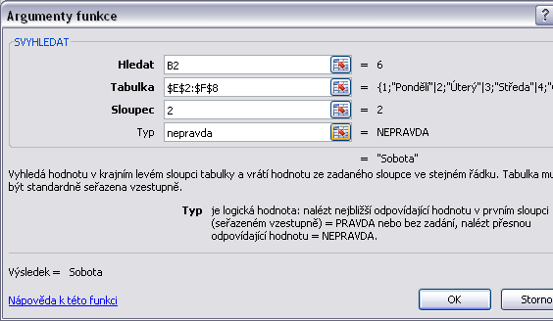
Adresa buňky, jejíž hodnotu někde hledáme (=co hledáme)
Adresa tabulky, v jejímž prvním sloupci budeme hledat zadanou hodnotu. Ukazujeme jen data tabulky, bez případných popisků (=kde to hledáme)
Pořadové číslo sloupce prohledávané tabulky, ze kterého chceme vrátit hodnotu odpovídající hodnotě hledané (=co chceme vrátit)

Určuje způsob vyhledávání. Hledáme přesně to, co je v buňce nebo hodnotu nejbližší nižší.

Protože budeme výpočet kopírovat do dalších řádků tabulky, je potřeba před dokončením ošetřit adresy. Pro všechny řádky tabulky budeme prohledávat stejnou oblast buněk, adresa pomocné tabulky se tedy při kopírování nesmí změnit. Označíme obsah pole Tabulka a použijeme funkční klávesu F4. Nakopírujeme do dalších řádků.
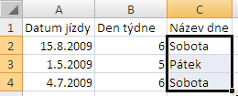
Po změně data se názvy dnů opraví
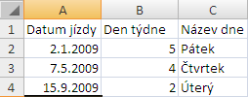

Funkce statistické
V tabulce dole máme výsledky sběru papíru. Potřebujme vyhodnotit, kdo se v soutěži umístil jako první, druhý,… Použijeme statistickou funkci Rank. Vložíme ji např. pomocí tlačítka Další funkce na kartě Vzorce.
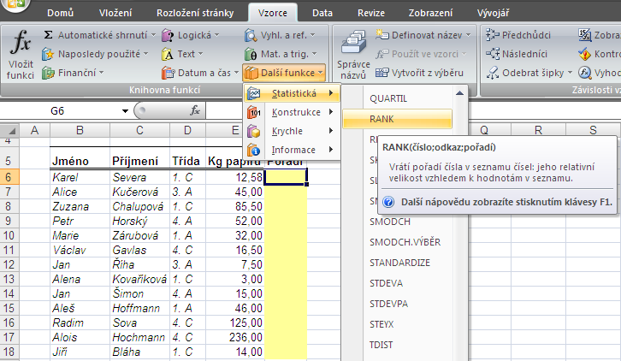
Vyplníme okno Argumenty funkce.
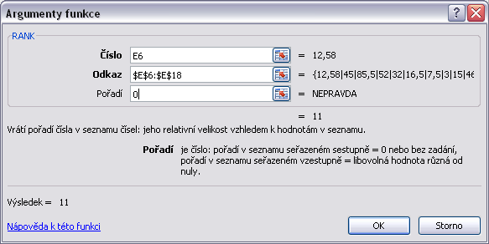
Adresa buňky s číslem, jehož pořadí v seznamu zjišťujeme
Seznam všech buněk s čísly, která bude program vzájemně srovnávat
Určujeme, způsob vyhodnocení (např. kdo donesl nejvíc je nejlepší, naopak kdo měl např. nejmenší čas v závodech v běhu, ten byl nejlepší). Podle nápovědy píšeme 0 nebo 1.

Protože budeme vloženou funkci kopírovat do dalších řádků tabulky, ošetříme adresy. Adresa oblasti všech čísel se při kopírování nesmí změnit, označíme proto celý obsah pole Odkaz a pomocí klávesy F4 nastavíme absolutní adresu. Po dokončení zkopírujeme do dalších řádků tabulky.
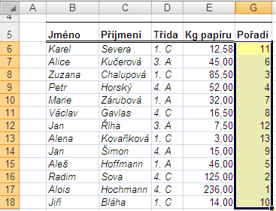

Funkce informační
Používají se většinou při ošetřování chyb, které mohou vniknout při výpočtech nebo v případě nevhodně zadaných dat. V tabulce dole jsou nesprávně zadaná data. Místo čísla 0 nebo prázdné buňky v případě nezaplacené zálohy použil někdo naprosto nevhodně pomlčku. Proto při dalších výpočtech musíme nejdřív ošetřit, jestli je v buňce text nebo číslo, a podle to s buňkou dál pracovat. Funkce vrací tzv. logickou hodnotu Pravda/Nepravda. Použili bychom spolu s funkcí Když (viz. dále).
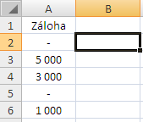
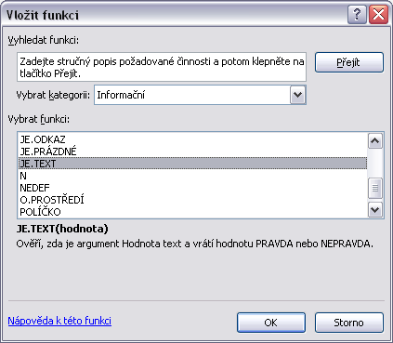
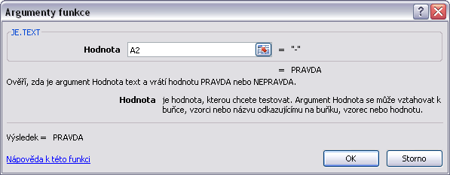
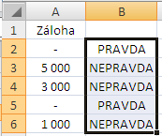
Adresa buňky s testovanou hodnotou

Funkce logické
Zkusíme použít funkci, která se používá pro větvení výpočtů v buňkách – funkci Když. Funkce na základě vyhodnocení zadané podmínky vrací dva různé výsledky.
Do následující tabulky potřebujeme dopočítat doplatek. Pokud byla vyplacena záloha, budeme počítat rozdíl Mzda – doplatek, jinak doplníme celou mzdu.
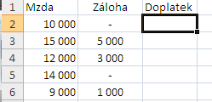
Označíme buňku C2. Na začátku řádku vzorců klepneme na tlačítko Vložit funkci. V dialogovém okně vybereme kategorii Logické, funkci Když. Výběr potvrdíme.
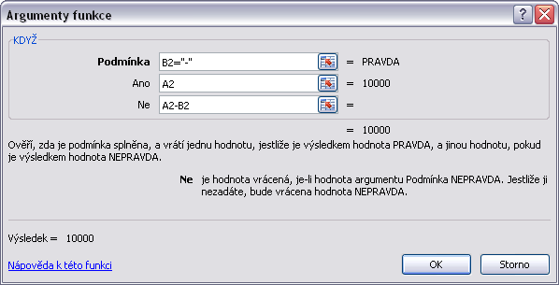
1
2
3
1 – Podmínka, jejíž platnost program ověřuje, většinou srovnání dvou hodnot. V našem případě zjišťujeme, jestli je v buňce B2 napsána pomlčka. Protože pomlčka je text, napíšeme před ni i za ni uvozovky.
2 – Určujeme, jaký výsledek má funkce vrátit v případě, že je podmínka splněná. V našem případě se má vrátit výše mzdy. Ukážeme na příslušnou buňku.
3 – Určujeme, jaký výsledek má funkce vrátit v případě, že podmínka není splněná. V našem případě se má vypočítat rozdíl mezi mzdou a vyplacenou zálohou. Výpočet píšeme bez úvodního =

Vnořování funkcí
V některých buňkách tabulek se můžeme setkat se složitým zápisem funkce, kdy funkce má jako některý z argumentů místo čísla, textu nebo odkazu na buňky listů další funkci. Např. na obrázku níž má funkce Zaokrouhlit jako argument funkci Suma.
Mluvíme pak o vnořování funkcí.
Většinou se složité výpočty dají rozdělit na několik kroků, dílčích výpočtů, ale někdy se složitý výpočet musí provést v jedné buňce. Pak zvolíme tento postup.
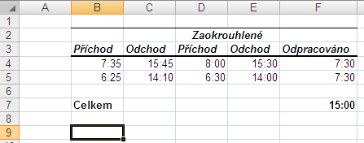
Do buňky B9 potřebujeme vložit výpočet, který vrátí text Celkem odpracováno 15 hodin 0 minut, s tím, že hodiny a minuty budeme vypočítávat pomocí funkcí Hodina a Minuta z údaje v buňce F7.
Označíme buňku B9. Vložíme do ní textovou funkci Concatenate.
Do argumentu Text1 napíšeme začátek výsledného textu. Měli bychom ho jako text zapsat do uvozovek, program je ale v tomto případě po přechodu do argumentu Text2 doplní sám.
Za slova Celkem odpracováno máme zařadit počet odpracovaných hodin. Ten vypočítáme pomocí funkce Hodina. V poli funkce klepneme na rozbalovací šipku. Program rozbalí seznam naposledy použitých funkcí. Kdybychom mezi nimi viděli funkci Hodina, vybrali bychom ji klepnutím, protože tam není, sjedeme v nabídce dolů a vybereme Další funkce.
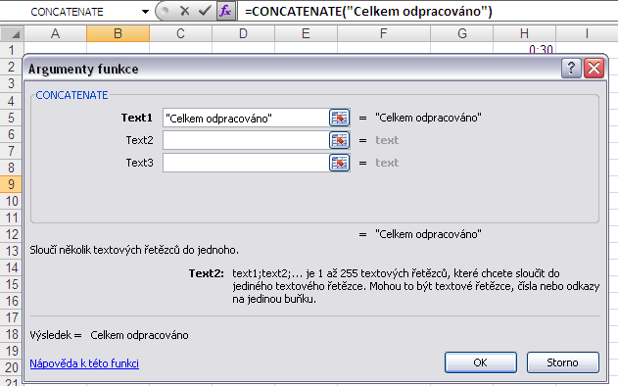
Na tuto šipku klepneme pro výběr vnořené funkce
Rozbalená nabídka:
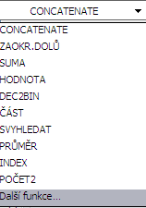
V otevřeném okně Vložit funkci vybereme kategorii Datum a čas, klepnutím vybereme funkci Hodina.
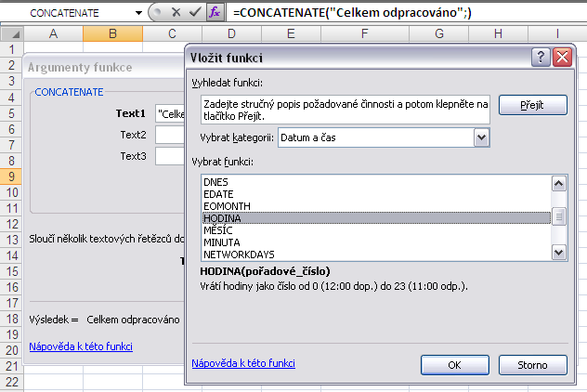
Dialogové okno Argumenty funkce Concatenate bylo nahrazeno oknem Argumenty funkce Hodina.
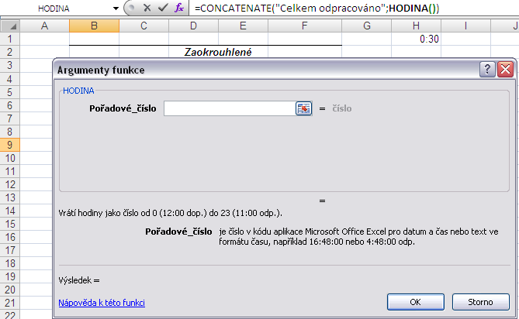
Pokud okno překrývá buňku F7, posuneme ho za záhlaví a buňku F7 vybereme klepnutím myší.
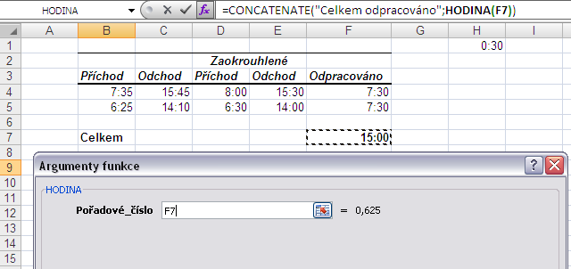
V řádku vzorců vidíme vzniklý výraz. Funkce Concatenate má jako argument ve svých závorkách vloženu funkci Hodina, vypočítává hodiny z údaje v buňce F7. Název a argument funkce Hodina jsou zvýrazněny tučným písmem, protože s touto funkcí právě pracujeme.
Zadané argumenty funkce Hodina nemůžeme potvrdit tlačítkem OK, protože bychom současně s tím dokončili i zadání funkce Concatenate. Funkci Concatenate jsme ale nezadali všechny argumenty potřebné pro výpočet, pro dokončení se potřebujeme vrátit do okna Argumenty funkce Concatenate. Pro přepínání mezi funkcemi vytvářeného výrazu budeme používat názvy funkcí uvedené v řádku vzorců.
V řádku vzorců klepneme myší do názvu funkce Concatenate. Okno Argumenty funkce se změnilo tak, abychom mohli zadávat a upravovat argumenty této funkce. Myší klepneme do argumentu Text2, program zpřístupní políčko argumentu Text3.
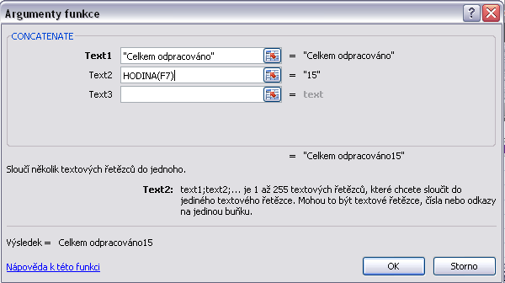
Klepneme do něj, napíšeme mezeru, slovo hodin a mezeru a klepneme do pole Text4. Stejně jako funkci Hodina vložíme funkci Minuta a do posledního argumentu vepíšeme mezeru a slovo minut.
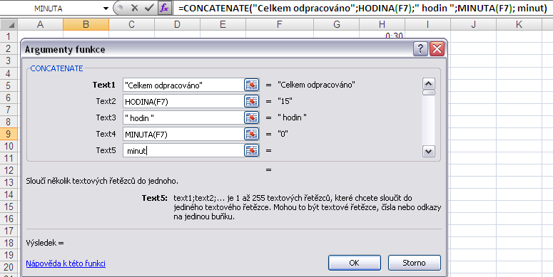
Dokončíme klepnutím na OK.
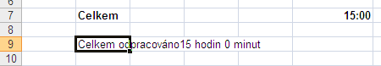
Pokud se v tabulce změní některá vstupní hodnota, vše se přepočítá a náš výpočet vrátí jiný výsledek.
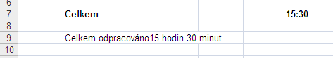

Výpočty s odkazem na jiný list nebo do jiného sešitu
Ve výpočtech se občas potřebujeme odkázat na hodnotu, která je na jiném listě sešitu, nebo dokonce v jiném sešitě. Nejjednodušší způsob, jak ten odkaz realizovat, je ukázat buňku myší podobně, jako ji ukazujeme při odkazu v rámci jednoho listu. Postup není těžký, jen musíme být pozorní.
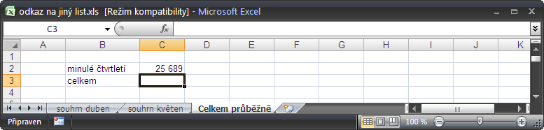
Na listech souhrn duben a souhrn květen jsou hodnoty, které potřebujeme přičíst k souhrnu za minulé čtvrtletí listu Celkem průběžně (C2). Výpočet provedeme v buňce C3 listu Celkem průběžně.
Označíme buňku C3. Napíšeme =, klepneme do buňky C2, napíšeme +
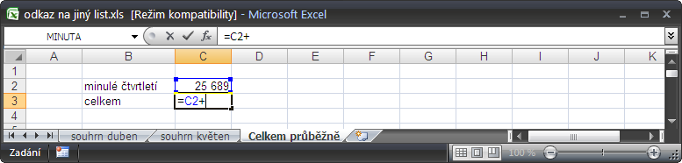
Myší klepneme na ouško listu souhrn duben, program list zobrazí, vybereme klepnutím buňku F2 s přičítanou hodnotou.
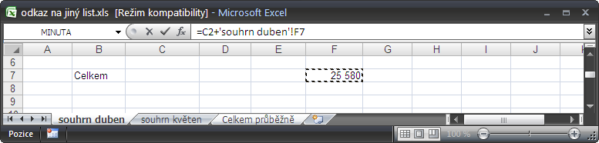
Ve výrazu, který vzniká v řádku vzorců je vidět, že program k adrese buňky přidal jméno listu, na kterém je odkazovaná buňka. Jméno listu uzavřel do apostrofů, a oddělil ho od adresy buňky vykřičníkem.
Napíšeme +, klepneme na ouško listu souhrn květen, program list zobrazí, vybereme klepnutím buňku F2 s přičítanou hodnotou.
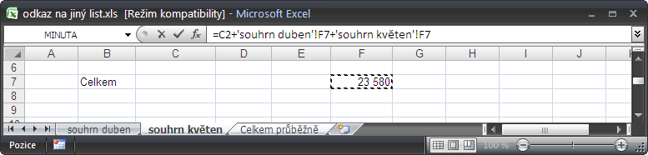
Protože již nemáme žádnou další hodnotu, výpočet ukončíme klávesou Enter. !!!! Nevracíme se sami na list s výpočtem!!!! Po zmáčknutí klávesy Enter program dokončí výpočet a vrátí nás na list s výpočtem.
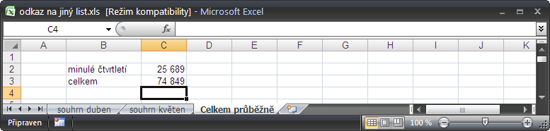
Přímý zápis odkazů (adres) je v tomto případě složitější, buňky na jiných listech raději vybíráme myší.
V případě odkazů do jiných sešitů musí být cílový sešit otevřený.
Zkusíme stejný výpočet, jen údaje budou ve třech různých sešitech Duben, Květen, Celkem.
V sešitě celkem označíme buňku, ve které vytváříme výpočet. Napíšeme =, ukážeme na buňku C2, napíšeme +.
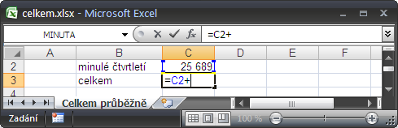
Hodnota, kterou přičítáme je v jiném sešitě. Pro výběr jiného otevřeného sešitu budeme používat tlačítka v hlavním panelu nebo kartu Zobrazit, nabídku tlačítka Přepnout okna.
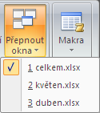
V hlavním panelu klepneme do tlačítka sešitu duben (nebo květen, v případě sečítání nezáleží na pořadí). V sešitě duben klepnutím vybereme list s přičítanou hodnotou (souhrn duben) a klepneme do buňky s přičítanou hodnotou (F7).
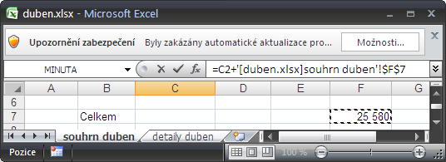
Všimněte si zápisu v řádku vzorců. V hranatých závorkách vidíme jméno souboru, následuje jméno listu, vše zavřeno v apostrofech, pak je vykřičník a konečně adresa buňky. Tady vidíme výhodu ukazování buněk oproti přímému zápisu adres.
Napíšeme +, v hlavním panelu klepneme do tlačítka souboru květen, vybereme v něm klepnutím na ouško list a přičítanou buňku.
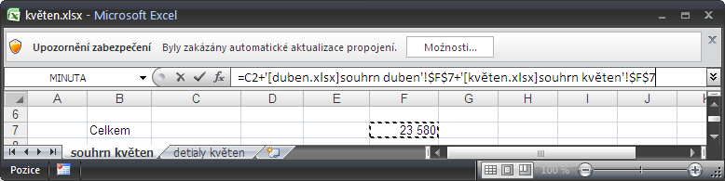
Protože je výpočet celý, klepneme na Enter. !!!!Nevracíme se do sešitu s výpočtem!!!!! Po klepnutí na Enter nás program sám vrátí do sešitu s výpočtem a v buňce zobrazí výsledek výpočtu.
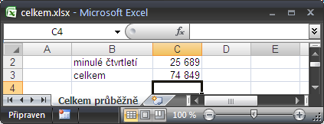
Program u odkazů do jiných sešitů nastavil u odkazovaných buněk absolutní adresu, ale v případě potřeby ji můžeme změnit stejně jako u odkazů v jednom listě.
Pokud sešit do kterého se odkazujeme (v našem příkladě duben nebo květen) zavřeme, uvidíme ve vzorci celou přístupovou cestu k souboru. Takže zápis pak může vypadat jako na následujícím obrázku.
Sešity jsou propojené. Při otevírání sešitu s výpočtem, který se odkazuje do jiného sešitu (v našem příkladě sešit Celkem), se program zeptá, zda má provést aktualizaci (přepočet vzorců). Nad řádkem vzorců se zobrazí pruh s informací o potlačení aktualizace, klepnutím na tlačítko Možnosti v tomto pruhu si vyvoláme dialogové okno, ve kterém přepočet můžeme dodatečně povolit (znamená to, že si program v pozadí soubory otevře, zjistí aktuální hodnoty a přepočítá výsledek) – volba Povolit tento obsah.
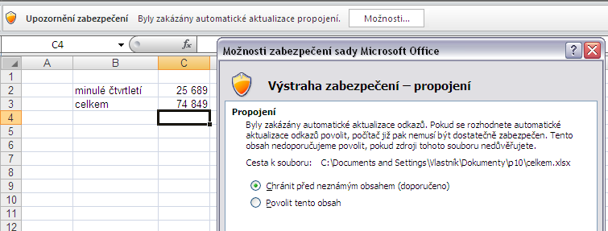

Práce s grafy

Vytvoření grafu
Grafy se používají pro grafické znázornění dat tabulek.
Vytvoření grafu bychom měli začít označením dat, ze kterých graf vytváříme. Není to nutné, kdykoliv později se dá oblast dat změnit/zadat jiná, ale trochu si tím usnadníme práci. Do označené oblasti přidáváme i popisky řádků a /nebo sloupců. Program je pro lepší orientaci čtenářů použije v grafu. Pokud data netvoří souvislou oblast, použijeme pro označení klávesu Ctrl, ale pozor na velikosti jednotlivých označených částí.
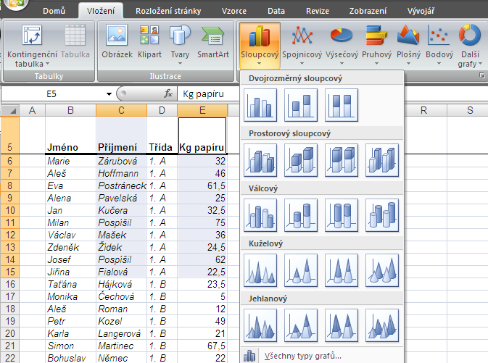
Po označení dat přejdeme na kartu Vložení. Ve skupině Grafy program nabízí tlačítka zastupující základní typy grafů. Klepnutím na tlačítko typu grafu si zobrazíme seznam podtypů, ze kterých si pak vybereme vhodný.
Můžeme také klepnout na spouštěč dialogů v části Grafy karty Vložení. Zobrazí se dialogové okno zobrazující seznam všech typů a podtypů grafů.
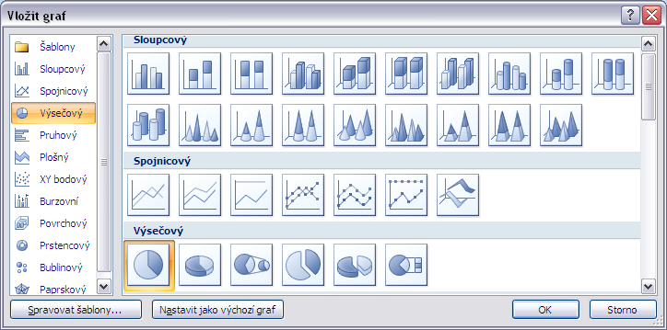
Vytvořený graf je neustále aktualizován. Jakákoliv změna dat ve zdrojové tabulce vyvolá okamžitou změnu v grafu. Platí to i obráceně. Pokud např. změníme výšku sloupce v grafu, program opraví odpovídající hodnotu ve zdrojové tabulce.
Vytvořený graf se skládá z různých částí, které můžeme samostatně upravovat a vytvářet tak konečný vzhled grafu. Jednotlivé části grafu vybíráme nejčastěji klepnutím myší. Pokud se budeme kurzorem myši pohybovat po grafu, budou se u jednotlivých částí zobrazovat jejich názvy.
Oblast grafu
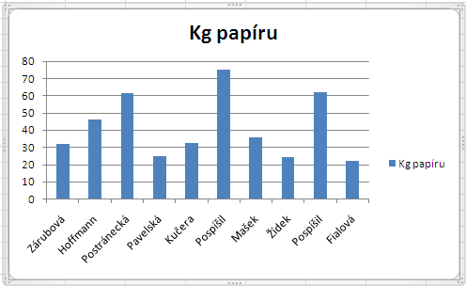
Osa hodnot
Legenda
Osa kategorií
Mřížka
Název grafu
Zobrazova
ná oblast
Datová řada, jednotlivé sloupce se nazývají datové body

Při jakékoliv úpravě grafu musíme graf nebo jeho upravovanou část označit. Po označení program přístupní karty skupiny Nástroje grafu – Návrh, Rozložení a Formát, pomocí kterých graf upravíme.
Nepotřebný graf můžeme po označení odstranit klávesou Delete. Pozor na označení. Klávesou Delete můžeme vymazat jakoukoliv část grafu. Pro výmaz celého grafu musíme klepnout na jeho okraj.

Některé úpravy grafu
Úprava velikosti grafu.
Klepneme kamkoliv do grafu pro jeho aktivaci. V rozích stran a jejich středech se objeví úchyty, pomocí kterých upravujeme velikost grafu tažením.
Stejným způsobem můžeme upravit velikost jakékoliv plochy v grafu (název, zobrazovaná oblast,…). Stačí ji označit a použít úchyty v rozích/středech stran.
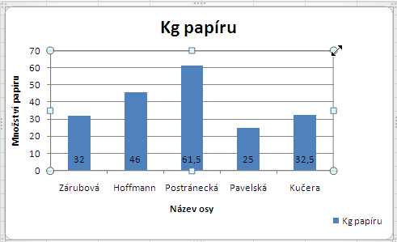
Přesun grafu
Nejčastěji opět tažením myší. Klepneme kamkoliv do grafu pro jeho aktivaci. Na zvýrazněný okraj grafu, mimo úchyty, umístíme kurzor myši a tažením umístíme graf na listě.
Změna typu grafu
Graf označíme klepnutím nejlépe do Zobrazované oblasti nebo do Oblasti grafu. Nesmí být označena jen jedna skupina dat (tzv. datová řada, tj. skupina sloupců jedné barvy nebo jeden sloupec grafu, čára,…), programy by pak pracoval jen s ní. Ve skupině karet Nástroje grafu vybereme kartu Návrh. V levé části této karty klepneme na tlačítko Změnit typ grafu. V otevřeném dialogovém okně Změnit typ grafu pak vybereme vhodnější typ grafu.
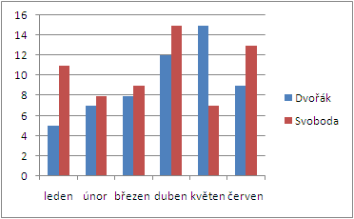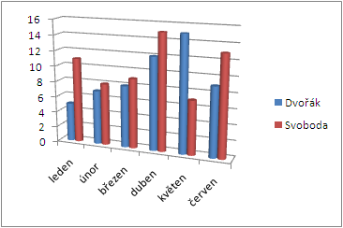
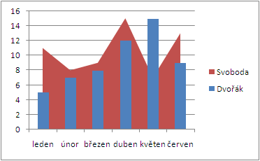
Pokud bychom při označení grafu klepli třeba do jednoho z hnědých sloupců (datová řada Svoboda), změnili bychom typ grafu jen pro tuto skupinu dat. (viz graf nalevo)
Přidání nebo úprava nadpisu grafu, názvů os, popisků dat, legendy
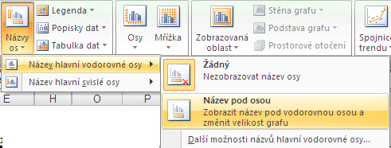
Klepneme do grafu pro jeho aktivaci, na kartě Rozložení, ve skupině Popisky využijeme nabídku vhodného tlačítka. Na stejném místě jednotlivé části do grafu přidáváme nebo je odstraňujeme.

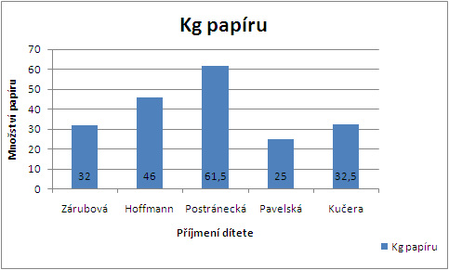
Popisky dat U základny
Název Hlavní svislé osy Otočený název
Při přidávaní názvů (os, grafu,…) se v grafu zobrazí textové pole (např. 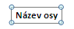),do kterého klepneme myší a název vepíšeme.
Změna orientace dat
Někdy se při vytváření grafu stane, že program srovnává data jiným způsobem, než potřebujeme.
Vyřešení tohoto problému je jednoduché. Klepneme do grafu pro jeho aktivaci, na kartě Návrh, ve skupině Data, vybereme tlačítko Přepnout řádek či sloupec.
Na obrázcích dole jsou dva grafy vytvořené ze stejné oblasti dat. Jen byla volbou Přepnout řádek či sloupec změněna orientace.
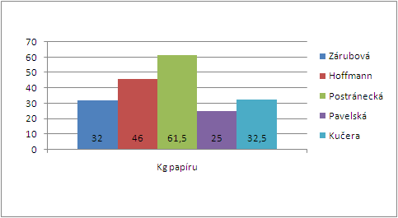
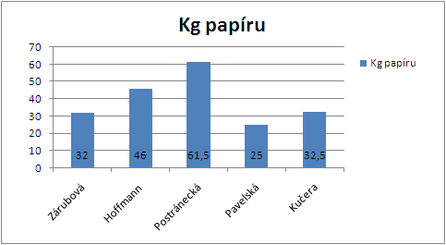
Změna oblasti dat
Pokud do grafu přidáváme další skupinu dat, nebo naopak nějaká data odebíráme, můžeme použít na kartě Návrh tlačítko Vybrat data. Zobrazí se dialogové okno, ve kterém můžeme stávající oblast opravit nebo data tažením myší v listě ukázat znovu – volba Oblast dat grafu.
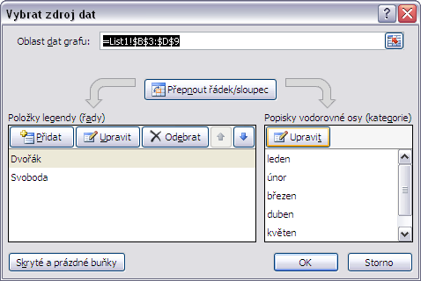
Pro rychlou úpravu vzhledu grafu můžeme použít na kartě Návrh galerii Styly grafů, nebo přejdeme na kartu Formát, pomocí které vzhled grafu nastavíme do všech detailů sami.

Základy práce s databázemi
V sešitech programu MS Excel pracujeme často s různými seznamy. Většinou to bývají rozsáhlé tabulky, pro jejichž správu program nabízí řadu nástrojů. Aby všechny pracovaly bezproblémově, musí být seznamy souvislé (tj. tabulka nesmí být rozdělena prázdným řádkem nebo prázdným sloupcem). Tento požadavek souvisí právě s rozsáhlostí takovýchto tabulek. Abychom je nemuseli označovat, vybírá program celou oblast sám. Prohlíží buňky kolem aktivní buňky a až narazí na prázdný řádek nebo sloupec, považuje ho za konec tabulky.
Většina nástrojů pro práci se seznamy se odvolává na názvy sloupců tabulek (popisky sloupců), proto musí mít každý sloupec název a název musí být jednoznačný. Popisky musí být jen v jednom řádku. Některé nástroje (např. řazení, které názvy sloupců nevyžaduje) tak striktní požadavky nemají, ale některé (např. kontingenční tabulky) by nemusely pracovat správně.
V nástrojích pro práci se seznamy se používá speciální terminologie převzatá z databázových programů. Tabulkám typu seznam se říká databáze, sloupce seznamu se označují jako pole, o řádcích se mluví jako o záznamech, jednotlivé buňky jsou označovány slovem položky a záhlaví pole (první buňka ve sloupci) jako název pole.

Třídění databáze
Občas potřebujeme změnit pořadí řádků v tabulkách podle hodnot, které jsou v některém sloupci (poli) tabulky (např. seznam výrobků podle kódu výrobku, seznam zaměstnanců podle osobního čísla, nebo příjmení,…). Pokud měníme pořadí řádků tabulky podle hodnot nějakého pole, mluvíme o řazení. Program v této verzi umí řadit tabulky nejen podle hodnoty pole ale i podle barev buněk (barva písma nebo barva výplně), případně podle ikon v buňkách, které jsme přidali podmíněným formátem.
Pokud řadíme databáze podle hodnot jednoho pole (např. podle data narození), stačí umístit aktivní buňku kamkoli do dat příslušného pole (sloupce) a na kartě Domů, ve skupině Úpravy, klepnout na tlačítko Seřadit a filtrovat. V rozbalené nabídce vybereme podle požadovaného pořadí jednu z nabízených možností. Texty v nabídce se mění podle typu údaje v poli (text, číslo, datum) – ale vždy se jedná o řazení vzestupné (od A po Z, od nejmenšího čísla po největší, od nejstaršího data po nejnovější, nebo sestupné, pořadí pak bude obrácené).
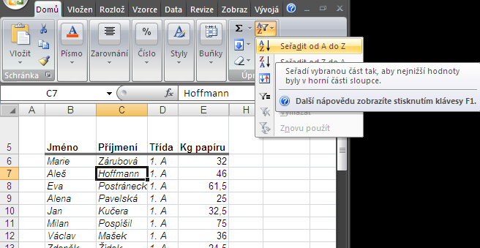
Při umístění aktivní buňky a výběru příkazu na obrázku nahoře bychom tabulku seřadili podle Příjmení od A po Z.
V případě řazení neoznačujeme sloupce, podle kterých řadíme, pokud bychom nebyli dostatečně pozorní, mohl by tento postup vést k závažným problémům.
Příkazy pro řazení dat tabulek najdeme i na kartě Data, jsou tam přístupné v podobě tlačítek.
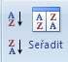.
Někdy potřebujeme řazení složitější. Např. potřebujeme vytvořit skupinky zaměstnanců pracujících na jednom pracovišti, v jednotlivých skupinách je pak potřebujeme seřadit podle profese. Pokud potřebujeme změnit pořadí záznamů databáze podle hodnot více polí, umístíme aktivní buňku kamkoliv do tabulky a třeba na kartě Data, ve skupině Seřadit a filtrovat, klepneme na Seřadit.
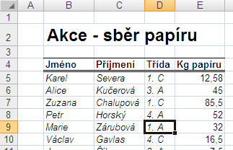
Tabulku, jejíž část vidíme na obrázku nahoře, seřadíme podle hodnot ve sloupci Třída, v rámci třídy pak podle množství odevzdaného papíru sestupně (tj. kdo odevzdal ve třídě nejvíc, bude první).
Program označí naši tabulku a otevře dialogové okno. V jeho horní části se podíváme do pravého horního rohu na políčko Data obsahují záhlaví. Pokud program rozeznal, že naše tabulka má záhlaví (názvy sloupců), najdeme toto políčko zaškrtnuté. Že program tabulku správně rozpoznal, poznáme také pohledem do listu. Program do označené oblasti nezahrnul první řádek tabulky s názvy polí. Pokud program špatně rozeznal první řádek tabulky, upravíme klepnutím stav tohoto políčka.
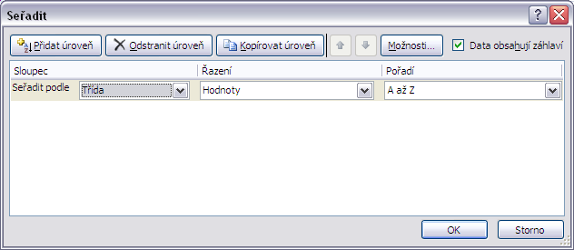
Do řádku Seřadit podle zadáme nejdůležitější kritérium pro řazení. V řádku jsou tři rozbalovací seznamy. V prvním z nich program zobrazuje názvy polí seznamu. Vybereme z nich název toho pole, který je pro řazení nejdůležitější (u nás třída). V druhém rozbalovacím seznamu v řádku Seřadit podle vybíráme z nabízených možností způsob řazení. Pokud řadíme podle hodnot pole (texty, čísla) ponecháme Hodnoty, jinak vybereme jinou z nabízených možností. Ve třetím rozbalovacím seznamu určujeme řazení vzestupné nebo sestupné, případně řazení podle hodnot vytvořeného seznamu.
Abychom mohli zadat požadavek na další úroveň řazení, klepneme v dialogovém okně Seřadit na tlačítko Přidat úroveň. Program do okna přidá řádek Potom podle, do kterého postupně zadáme další pole pro řazení a způsob řazení. Stejný postup zvolíme pro zadání případných dalších úrovní řazení. Tlačítkem OK nastavení potvrdíme.
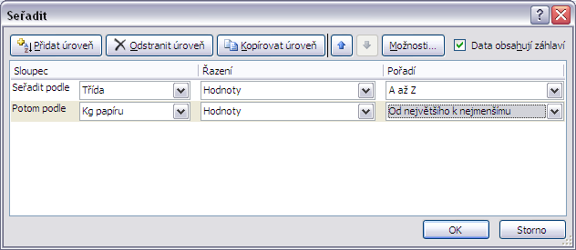
Druhé a případná další kritéria pro řazení se použijí až v případě nejednoznačnosti. Podle nastavení v dialogovém okně nahoře program nejdřív změní pořadí řádků podle hodnot ve sloupci Třída. Pokud v něm najde dvě stejné třídy, podívá se po do prvního pole Potom podle, a v naší ukázce seřadí řádky podle Kg papíru. Kdybychom zadali další parametry pro řazení, použily by se v případě, kdyby v jedné třídě dva studenti donesli stejné množství papíru.
Řazení lze provádět i v seznamech, které nemají názvy polí. Program se potom odvolává na názvy sloupců listu.
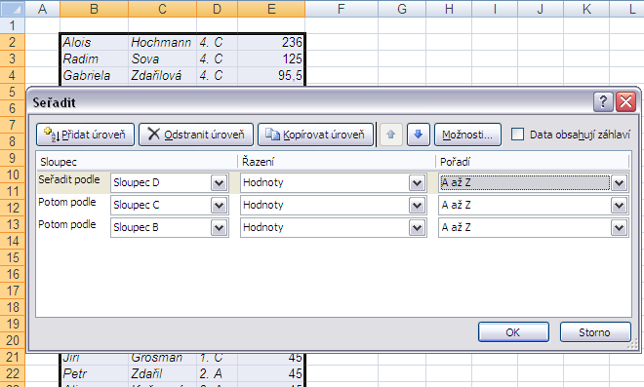

Výběry (filtrování) databáze
Pokud pracujeme s hodně velkými tabulkami, je práce s vyhledáváním potřebných informací poměrně těžkopádná. Potřebovali bychom v tabulce zobrazit jen ty řádky, ve kterých je potřebná informace. Pokud jsme schopni nějak zformulovat podmínku pro jejich výběr, můžeme použít tzv. filtry. Program nabízí filtry Automatický a Rozšířený, oba najdeme na kartě Data.
Automatický filtr
Automatický filtr je jednoduchý na nastavení i použití. Umožní nám zobrazit přímo v tabulce jen ty řádky (záznamy), ve kterých jsou námi požadované hodnoty, nebo ve kterých je nastavený zadaný formát, nemůžeme ale obě možnosti kombinovat.
Tabulka, se kterou budeme dále pracovat:
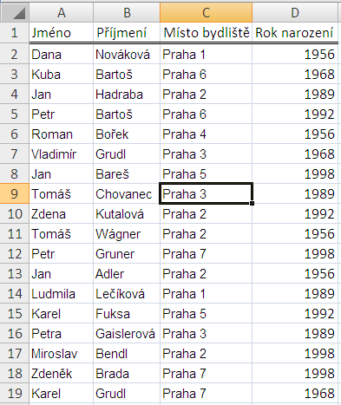
Pokud chceme použít automatický filtr, umístíme aktivní buňku kamkoliv do seznamu, a na kartě Data, ve skupině Seřadit a filtrovat, klepneme na tlačítko Filtr. Nastavení filtru se projeví tak, že se v každé buňce prvního řádku tabulky objeví rozbalovací šipka.
!!! Pokud tabulka nemá záhlaví, použije program první datový řádek!!! Pokud bychom před nastavením filtru označili jen některé sloupce tabulky, bude program pracovat jen s nimi.!!!
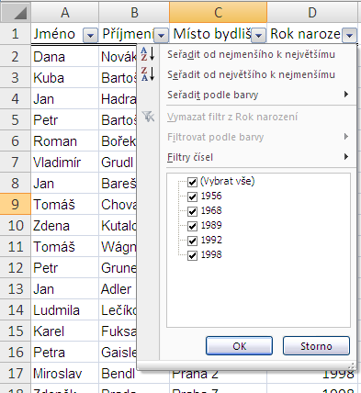
Každá rozbalovací šipka v záhlaví tabulky nabízí možnosti řazení (první tři řádky rozbalené nabídky) a/nebo filtrování (výběr) řádků tabulky. Vybírat řádky můžeme podle hodnot nebo barev buněk tohoto pole. Příkazy, které budou v rozbalené nabídce, se mění podle vlastností (formát buněk) a hodnot buněk (číslo, text, datum) toho pole (sloupce), ve kterém jsme nabídku rozbalili.
V dolní části rozbalené nabídky je seznam hodnot vybraného pole, každou hodnotu tohoto sloupce tady najdeme jen jednou. U každé hodnoty ve výčtu je zaškrtávací políčko. Pokud je políčko vybrané, řádky s touto hodnotou vybíráme, zůstanou zobrazené, pokud je prázdné, program řádky s touto hodnotou skryje. Políčko zaškrtáváme/vyprazdňujeme klepnutím myší. Volbu potvrdíme klepnutím na OK.
Např. na obrázku dole zobrazíme jen ty řádky, ve kterých je ve sloupci Místo bydliště Praha 2 nebo Praha 3.
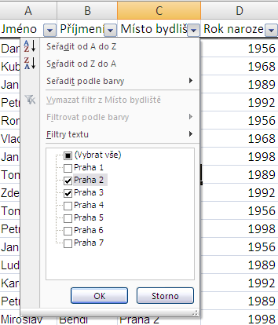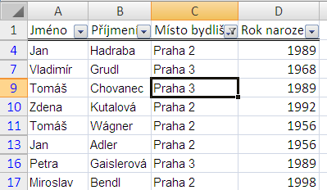
Pokud je v některém poli zadaná podmínka pro výběr, změní tlačítko v záhlaví pole svůj vzhled (viz. obrázek nahoře vpravo). Čísla vybraných řádků jsou zbarvena modře a ve stavovém řádku program oznamuje, kolik řádků z celkového počtu vyhovělo naší podmínce.
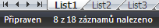
Pokud je nastaven filtr, tisknou se jen zobrazené řádky tabulky, graf se (volitelně) může vytvořit také jen ze zobrazených dat. Šipky v záhlaví tabulky se netisknou.
Pokud bychom museli při výběru klepáním do políček vybírat hodně položek, (např. vybíráme osoby narozené po nějakém datu), bude možná jednodušší podmínku zadat pomocí dalších možností, které najdeme v rozbalené nabídce automatického filtru. Nabízí je řádek Filtry textu/Filtr kalendářních dat/Filtr čísel (opět podle typu údaje ve sloupci) rozbalené nabídky.
Kdybychom např. vybírali ze seznamu osoby narozené po roce 1980, klepli bychom u sloupce Rok narození na rozbalovací šipku, vjeli na řádek Filtry čísel a vybrali srovnání Větší než.
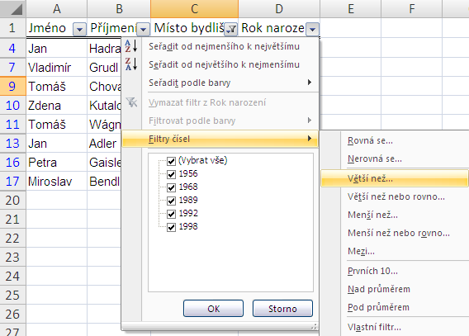
Otevře se dialogové okno, ve kterém bude v prvním poli prvního řádku vybráno srovnání je větší než. Do vedlejšího pole napíšeme hodnotu pro srovnání, v našem případě číslo 1980. Potvrdíme.
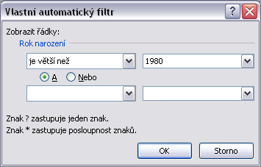
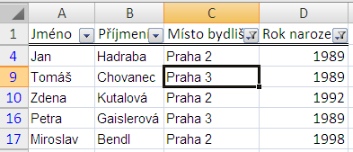
Podmínky můžeme postupně zadávat v několika polích. Každý další výběr pak pracuje s řádky, které jsme vybrali výběrem předchozím – podmínky zadané pro různá pole budou platit současně. V naší ukázce jsme předchozí výběr podle místa bydliště nezrušili, program vybral a zobrazil jen ty řádky seznamu, ve kterých je místo bydliště Praha 2 nebo 3 a současně rok narození větší než 1980. Pokud bychom potřebovali všechny osoby narozené po roce 1980 bez ohledu na místo bydliště, museli bychom předchozí výběr zrušit.
Pokud potřebujeme zrušit jednu z nastavených podmínek filtru, stačí v rozbaleném seznamu příslušného pole vybrat (Vymazat filtr z …) nebo v dolní části nabídky v seznamu hodnot klepnout na políčko u (Vybrat vše). Pokud potřebujeme odebrat všechny podmínky, klepneme na kartě Data, na tlačítko Vymazat .
Pokud chceme vypnout automatický filtr, přejdeme na kartu Data a ve skupině Seřadit a filtrovat klepneme na tlačítko Filtr. Vypnutím automatického filtru rušíme všechny nastavené podmínky pro výběr záznamů, zobrazí se tedy všechny řádky tabulky.
Pozn. Pokud pro rychlou úpravu vzhledu tabulek použijeme na kartě Domů tlačítko Formátovat jako tabulku, nastaví se mimo vybraného formátu v tabulce i automatický filtr, můžeme jej pak jako nepotřebný vypnout.
Pokud potřebujeme z vybraných dat vytvořit novou tabulku, můžeme zobrazená data označit a normálně zkopírovat. Program ví, že je nastaven filtr, označí pouze vybraná data a jen vybraná data bude kopírovat.
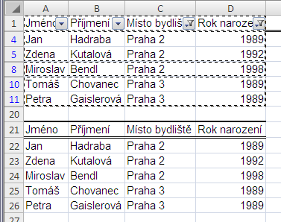
Filtrem vybraná, zkopírovaná data
Data po vložení
Rozšířený filtr
Pokud potřebujeme vybrat data z tabulky a vytvořit z nich novou tabulku, můžeme použít Rozšířený filtr. Použijeme ho i v případě, kdy potřebujeme vybrat z původní tabulky nejen záznamy (řádky), ale i pole (sloupce) původního seznamu. Rozšířený filtr se dá použít i pro vytvoření seznamu jedinečných hodnot nějakého pole (každou hodnotu sloupce vybereme jen jednou). Použijeme ho i tehdy, pokud nejsme schopni výběr provést pomocí automatického filtru.
Rozšířené filtry jsou těžké tím, že podmínky pro výběr řádků musíme zadat sami do pomocné tabulky v podobě nějakých srovnání. Vyváříme tzv. oblast kritérií (kriteriální tabulku). Pro její vytvoření jsou dána přesná pravidla.
Oblast kritérií vytvoříme tak, že do buněk mimo původní seznam napíšeme vedle sebe názvy těch polí filtrované tabulky, podle jejichž hodnot budeme vybírat. Názvy musí být naprosto stejné jako v původním seznamu, proto je lepší je z původní tabulky zkopírovat (můžeme pro jednoduchost zkopírovat celé záhlaví). Pod názvy polí pak píšeme podmínky pro výběr záznamů. Podmínky, které napíšeme do jednoho řádku, budou platit současně, mezi podmínkami napsanými v různých řádcích bude platit vztah nebo (stačí splnění jedné z nich). Mezi jednotlivými řádky podmínek nesmí být prázdný řádek.
Při zadávání podmínek výběru se používají znaky = (rovná se), < (je menší), > (je větší) a jejich kombinace <= (je menší nebo se rovná), >= (je větší nebo se rovná), <> (nerovná se) (pro zápis nerovností > < použijeme na české klávesnici kombinaci AltGr(tj. Alt napravo od mezerníku)+čárka nebo tečka, nebo levý Alt+60 nebo 62 na numerické klávesnici). Pokud do podmínek píšeme texty, program nerozlišuje velikost písmen, tj. např. Praha a praha je stejné. Při testování na rovnost čísel se znaménko = psát nemusí.
Ukázky jednoduchých srovnání:
=10 | Rovná se 10
10 | Rovná se 10
<10 | Je menší než 10
>10 | Je větší než 10
<>10 | Nerovná se 10
Nov | Začíná písmeny Nov (vyhovuje Novák, Novotný, Novosad,…)
Pro výběr, který jsme si zkoušeli u automatických filtrů, vybírali jsme osoby z Prahy 2 nebo 3, které se narodily po roce 1980, by kriteriální tabulka vypadala takto.
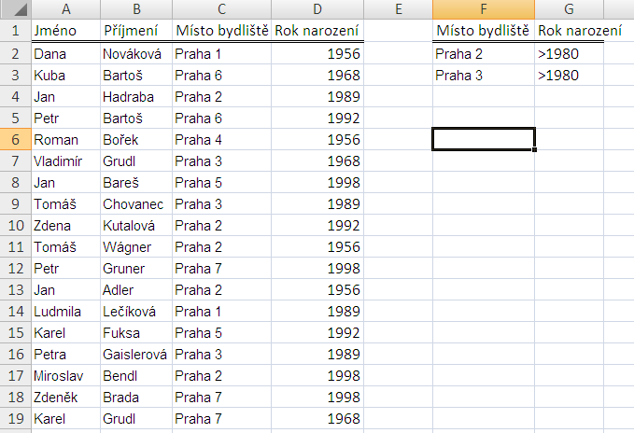
Pokud vytvoříme kriteriální tabulku, můžeme přistoupit k výběru. Aktivní buňku umístíme do filtrované tabulky a na kartě Data, ve skupině Seřadit a filtrovat, klepneme na tlačítko Upřesnit . Program otevře dialogové okno Rozšířený filtr, které vyplníme.
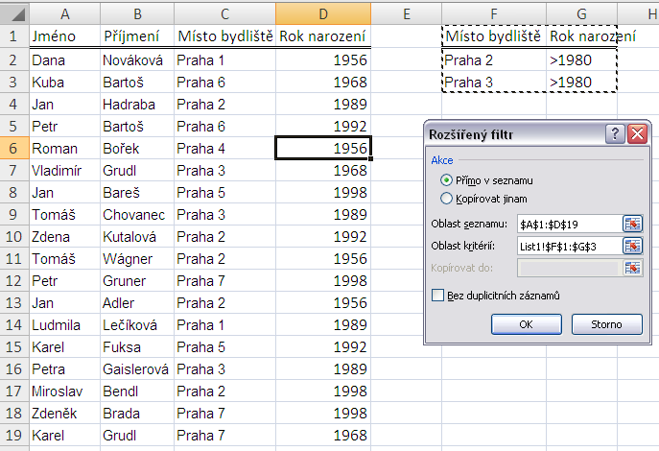
Oblast seznamu je tabulka, ze které vybíráme. Pokud jsme před vyvoláním okna umístili aktivní buňku do seznamu, program oblast vybere sám a adresu zapíše.
Do pole Oblast kritérií ukážeme tažením myší připravenou kriteriální tabulku včetně názvů sloupců.
Potvrdíme.
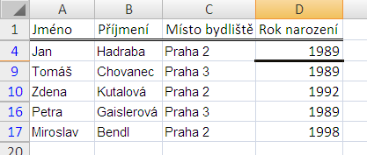
Pro návrat ke všem řádkům tabulky (zrušení filtru) klepneme na kartě Data na tlačítko Vymazat.
Pokud z vybraných záznamů vytváříme novou tabulku, klepneme v dialogovém okně Rozšířený filtr do volby Kopírovat jinam, program pak zpřístupní políčko Kopírovat do. Klepneme do něj a dalším klepnutím myší ukážeme v listě buňku, od které se mají vybrané řádky do listu vložit.
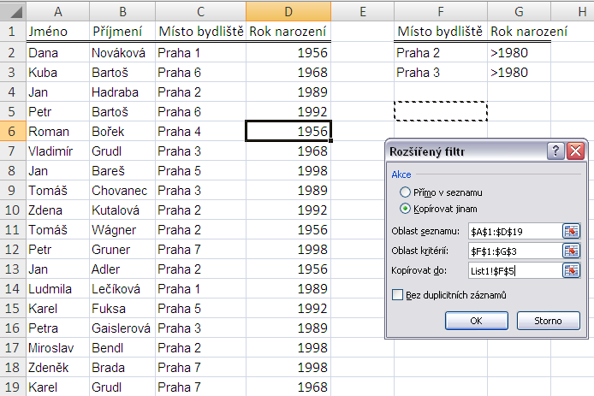
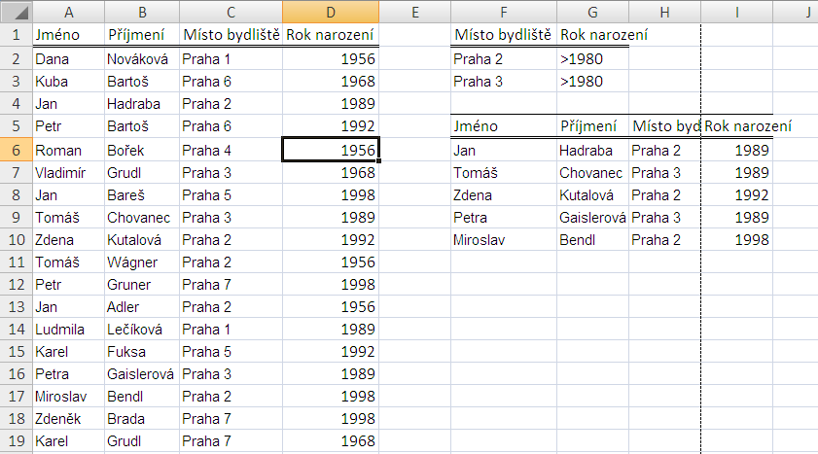
Pokud z původního seznamu vybíráme nejen řádky, ale i sloupce, musíme podobně jako u kriteriální tabulky mimo původní seznam zadat názvy vybíraných polí (opět musí být úplně stejné, takže nejlépe zkopírováním). Adresu připravených názvů pak zadáme tažením myší v dialogovém okně Rozšířený filtr do pole Kopírovat do.
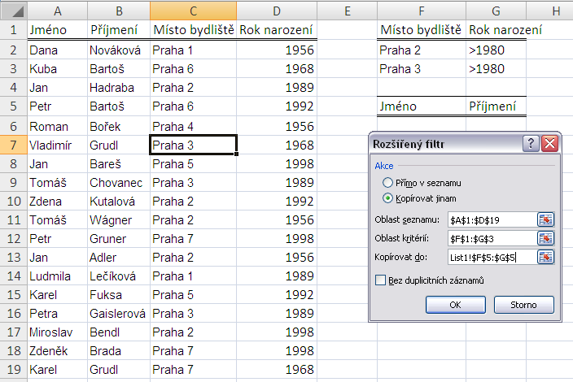
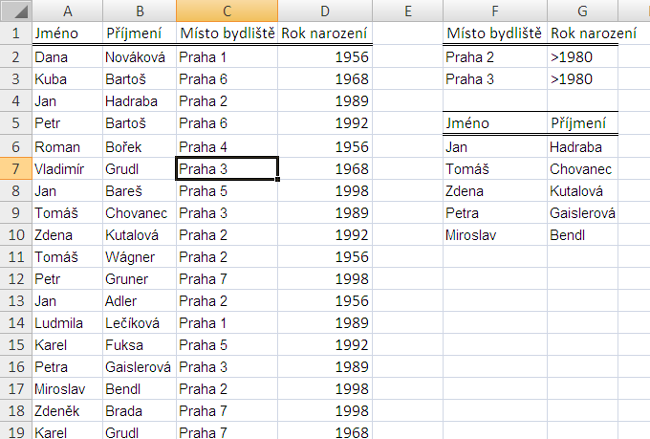
Pro vytvoření seznamu jedinečných hodnot zaškrtneme volbu Bez duplicitních záznamů. (Na obrázku dole se ze seznamu vytvoří nová tabulka, budou v ní vyjmenované pražské obvody, které se v tabulce vyskytují, každý jen jednou). Pole Oblast kritérií je prázdné, protože podmínku pro výběr řádků nemáme žádnou.
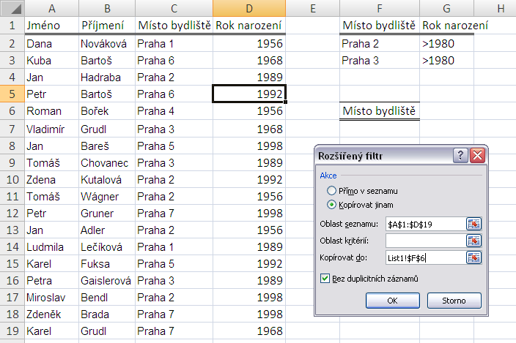
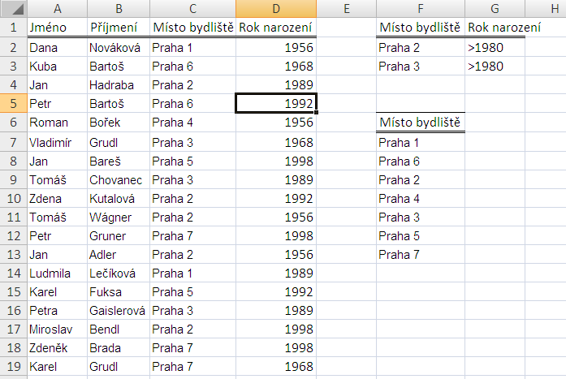

Souhrny a symboly přehledu
V rozsáhlých databázích někdy potřebujeme provést výpočet za skupiny záznamů (řádků tabulky), ve kterých se v určitém sloupci opakují stejné hodnoty. K výpočtu můžeme použít několik prostředků, jedním z nich jsou Souhrny.
Při vytváření souhrnů program v námi zadaném poli postupně od prvního záznamu směrem dolů prochází a porovnává hodnoty. Pokud dojde ke změně, vloží do tabulky nový řádek a v něm provede námi zadaný výpočet s předchozí skupinou dat.
Protože program při vytváření souhrnů reaguje na změnu hodnoty, a výpočet provede při každé změně, musíme pro dosažení správných výsledků vytvořit správné pořadí záznamů. Tabulku proto nejdřív seřadíme podle hodnot tak, aby se vytvořily skupiny řádků se stejnou hodnotou, za kterou potřebujeme provést výpočet. Ujistíme se, že je aktivní buňka umístěna v seznamu, a na kartě Data, ve skupině Osnova, klepneme na tlačítko Souhrn.
Např. v tabulce dole budeme zjišťovat, kolik osob bydlí v jednotlivých pražských obvodech.
Nejdřív tabulku seřadíme podle Místa bydliště, teprve potom na kartě Data klepneme na tlačítko Souhrn.
Zobrazí se dialogové okno. Rozbalíme klepnutím na šipku nabídky pole U každé změny ve sloupci. Program tady nabízí názvy všech polí tabulky. Vybereme ten, podle kterého jsme tabulku seřadili, ve kterém jsou vytvořené skupiny dat, za které potřebujeme provést výpočet (v našem případě Místo bydliště).
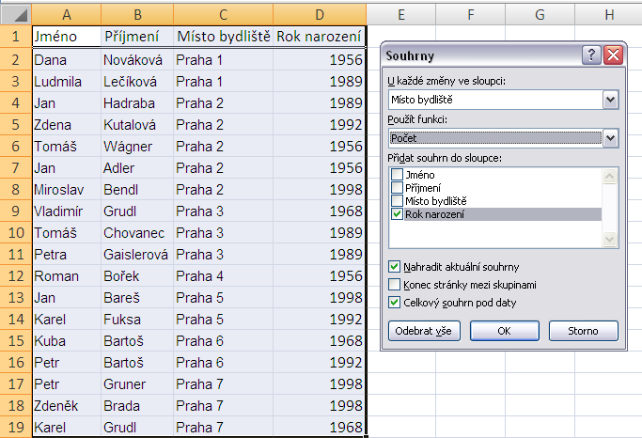V seznamu Použít funkci vybereme po klepnutí na šipku druh výpočtu (součet, průměr,…). (u nás počet, zjišťujeme kolik jich je).
V poli Přidat souhrn do sloupce je opět seznam názvů všech polí tabulky, u každého z nich zaškrtávací políčko. Pomocí nich tady určujeme, ve kterém sloupci se má výpočet provést (data kterého sloupce budeme sečítat, jejichž počet potřebujeme zjistit,…). Pokud zjišťujeme počet, musíme vybrat sloupec, ve kterém jsou ve všech řádcích vyplněné buňky, prázdné buňky program nepočítá. Nastavené volby potvrdíme tlačítkem OK.
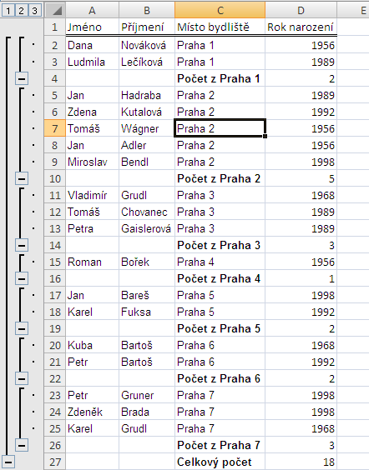
Program na konec každé skupiny dat (v ukázce každý pražský obvod) vloží řádek, do něj napíše název výpočtu podle zvolené funkce (u nás Počet z…) a hodnotu, za kterou prováděl výpočet (Praha1, Praha 2,….). V každém sloupci, který jsme zaškrtli ve volbě Přidat souhrn do sloupce (u nás rok narození), pak provede výpočet a zobrazí výsledek. Na konci tabulky je ještě výpočet za celou tabulku.
V levé části okna se objeví pruh s tzv. symboly přehledu. Pomocí nich můžeme skrýt, nebo zpátky zobrazit skupiny řádků tabulky.
Klepnutím na tlačítko 1 se zobrazí pouze výpočet za celou tabulku, další řádky se skryjí | 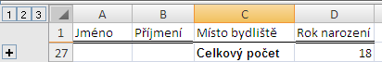
Klepnutím na tlačítko 2 se zobrazí pouze řádky s výpočty | 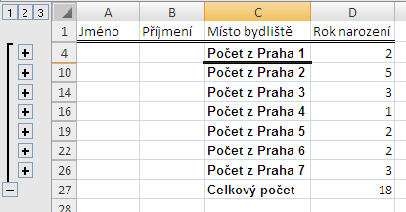
Klepnutím na tlačítko 3 se vracíme k zobrazení všech řádků.
Obdobnou funkci mají tlačítka se symbolem + a -, která se nacházejí podél tabulky. Klepnutím na (-) skryjeme skupinu řádků (v ukázce jeden pražský obvod), klepnutím na (+) řádky opět zobrazíme.
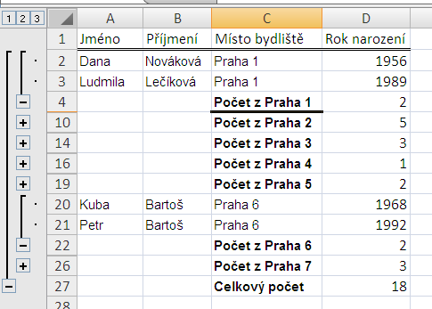
Vytvořené souhrny odebereme z tabulky tak, že umístíme aktivní buňku do upravované tabulky, na kartě Data vybereme tlačítko Souhrn a v zobrazeném dialogovém okně klepneme na tlačítko Odebrat vše.

Základy práce s kontingenčními tabulkami
Pokud potřebujeme vytvořit složitější souhrny z dat nějakého seznamu, využijeme v programu MS Excel nástroj Kontingenční tabulka. Vytvoříme pomocí něj z dat původního seznamu novou tabulku vytvořenými souhrnnými výpočty. Program podle našich pokynů vytvoří seznam hodnot nějakého sloupce původního seznamu a za jednotlivé položky toho seznamu provede námi zadaný výpočet.
Pro vytvoření kontingenční tabulky umístíme aktivní buňku do databáze a na začátku karty Vložení klepneme na horní část tlačítka Kontingenční tabulka.
Program otevře jednoduché dialogové okno. Do pole Tabulka/oblast zapíše adresu našeho seznamu. Pokud bychom před vyvoláním dialogového okna zapomněli umístit aktivní buňku do seznamu, bude pole prázdné a oblast databáze musíme označit sami.
Pokud je adresa databáze správná, určíme v dolní části okna, jestli se má nová tabulka vytvořit na novém listě, nebo zadáme (nejlépe klepnutím myší), na kterém listě a od které buňky listu se má tabulka vytvořit. Nastavení potvrdíme.
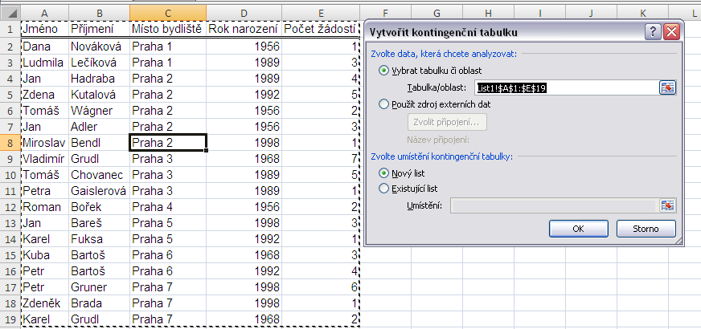
Zkusíme např. z dat tabulky nahoře vytvořit novou tabulku, pomocí které zjistíme, kolik osob jednotlivých pražských obvodů se narodilo v jednotlivých letech.
Na místě, které jsme určili v dialogovém okně, je vytvořena symbolická tabulka a v pravé části okna programu se zobrazilo podokno Seznam polí kontingenční tabulky. V horní části tohoto podokna je zobrazen seznam názvů polí (sloupců) zdrojové tabulky. Používá se k výběru polí do vytvářené kontingenční tabulky nebo k jejich zpětnému odebrání. Pomocí okének v dolní části podokna pak budeme určovat umístění jednotlivých polí v kontingenční tabulce a případně je měnit.
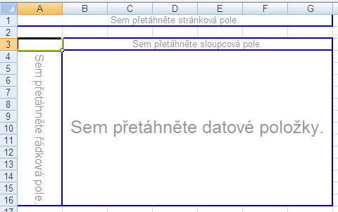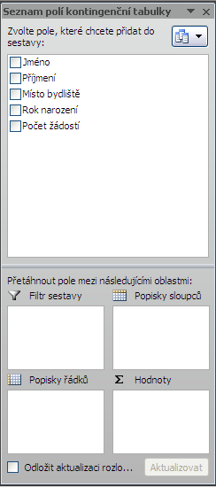
Symbolická tabulka je rozdělena rámečky do čtyř částí. Těmto čtyřem částem odpovídají čtyři okénka v dolní části podokna Seznam polí kontingenční tabulky. Při vytváření tabulky nebo při úpravách jejího rozložení můžeme pracovat přímo s tabulkou, nebo s těmito okénky.
Pokud potřebujeme vytvořit seznam hodnot, za které pak budeme vytvářet nějaký souhrnný výpočet, umístíme název příslušného sloupce do pole Sem přetáhněte řádková/sloupcová pole nebo jim odpovídajících okének Popisky řádků/sloupců.
Pole do tabulky přidáme přetažením myší přímo do tabulky, nebo do příslušného okénka. Můžeme také vyvolat místní nabídku přidávaného pole a umístění vybrat tam.
Pokud se během práce „ztratí“ podokno Seznam polí kontingenční tabulky, klepli jsme pravděpodobně někam mimo naši vytvářenou kontingenční tabulku. Zkontrolujeme, jestli máme aktivní buňku v tabulce. Pokud ano, a přesto pole nevidíme, použijeme na kartě Možnosti tlačítko Seznam polí.
Dejme tomu, že v našem příkladě potřebujeme vyjmenovat pražské obvody do buněk pod sebe. Název pole Místo bydliště přetáhneme myší např. do políčka Popisky řádků
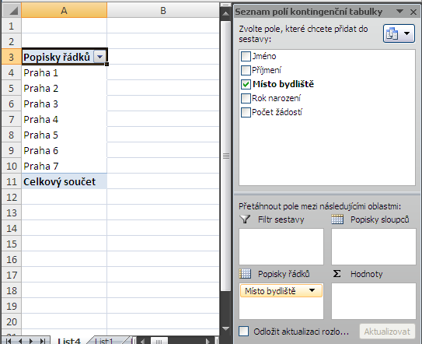
Program vytvořil seznam hodnot (seznam pražských obvodů uvedených v tabulce) a v seznamu polí v podokně Seznam polí kontingenční tabulky název zvýraznil tučně a zaškrtl zaškrtávací políčko, jako symbol toho, že je toto pole v tabulce použito.
Dejme tomu, že bychom seznam roků narození chtěli vytvořit jako názvy sloupců. Podobně jako v předchozím případě název pole Rok narození přetáhneme myší, jen tentokrát do okénka Popisky sloupců.
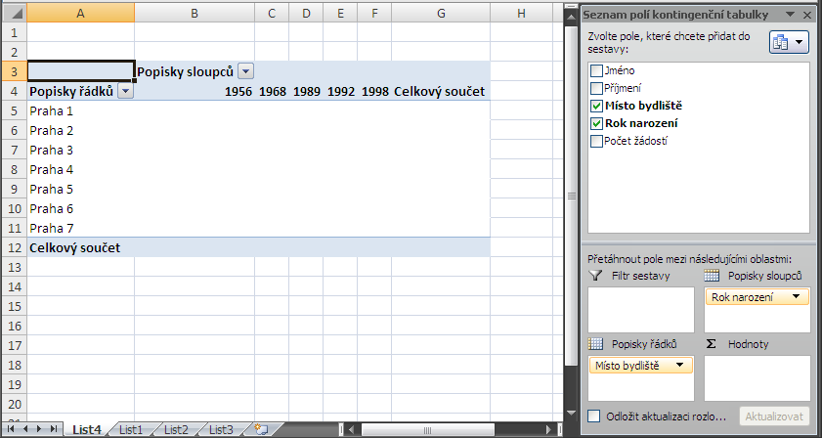
Názvy polí, s jejichž hodnotami potřebujeme provést výpočet, budeme umisťovat do pole Hodnoty. Pokud jsou v poli čísla, bude je program automaticky sečítat, pokud jsou tam texty, použije automaticky funkci Počet.
Pro zjištění počtu musíme vždy vybrat pole, ve kterém jsou všechny buňky vyplněné. U nás bude určitě u všech vyplněno příjmení. Přetáhneme tedy název pole Příjmení do okénka Hodnoty.
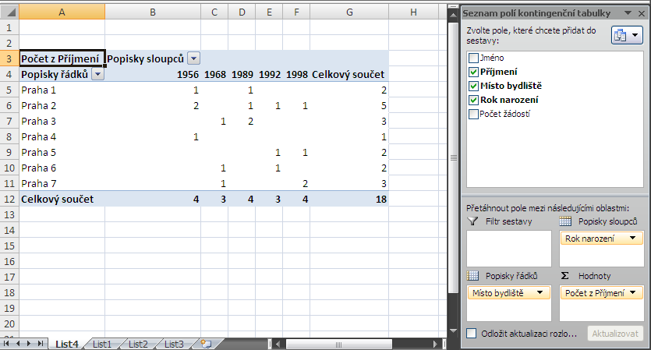
Tabulku můžeme kdykoliv přeskupit. Zkusíme umístit rok narození hned za vyjmenované pražské obvody. Tlačítko Rok narození z okénka Popisky sloupců přetáhneme myší do okénka Popisky řádků. Protože nejdřív má být seznam obvodů, a teprve potom uvedeny roky narození, umístíme ho pod Místo bydliště.
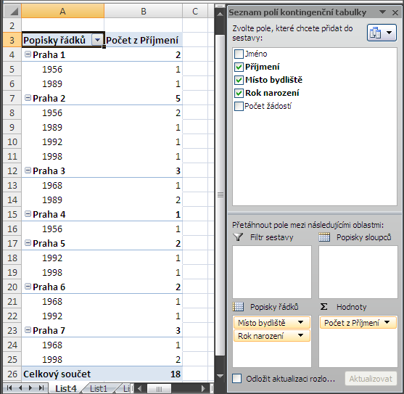
Zkusíme ještě z tabulky odebrat pole Rok narození a přidat pole Počet žádostí, tak abychom vytvořili jejich součty pro jednotlivé skupiny dat. V horní části okna Seznam polí kontingenční tabulky klepnutím myší vyprázdníme políčko u Rok narození a název pole Počet žádostí přetáhneme myší do okénka Hodnoty.
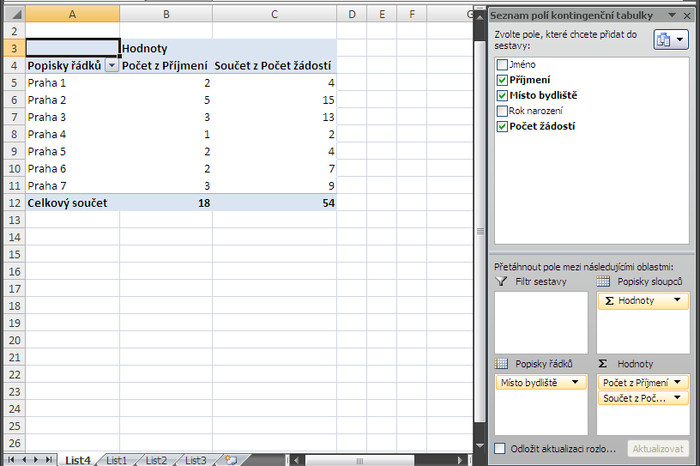
Protože v původním seznamu jsou v tomto sloupci čísla, program použil funkci Suma a sečetl je.
Ještě si vyzkoušíme funkci okénka Filtr sestavy. Jak napovídá název, používá se k výběru dat zobrazených v kontingenční tabulce. Zkusíme do této části tabulky přetáhnout pole Rok narození.
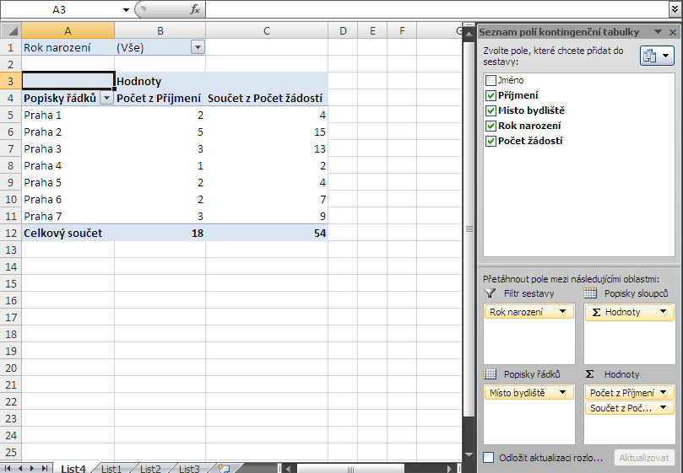
Pokud v přidaném poli klepneme na rozbalovací šipku, můžeme si vybrat rok (roky), pro které proběhne výpočet v kontingenční tabulce.
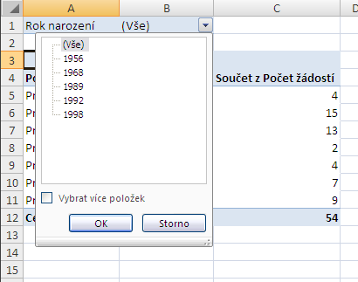
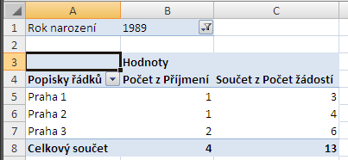
Problematika kontingenčních tabulek je značně rozsáhlá. Jak jsme si vyzkoušeli, můžeme vytvořenou tabulku různě přeskupovat – přidávat do ní další pole, nepotřebná pole z ní odebírat, a měnit tím rozložení kontingenční tabulky. Tabulku můžeme také formátovat, filtrovat , můžeme řadit její data, můžeme v ní vytvářet další úroveň souhrnů, vlastní výpočty, upravovat názvy počítaných polí a jejich formát, volit jiné funkce než standardní Počet a Součet,…
Pokud je kontingenční tabulka aktivní (aktivní buňka je v oblasti kontingenční tabulky), najdeme veškerá potřebná nastavení v podokně Seznam polí kontingenční tabulky, případně na kartách Možnosti a Návrh. Můžeme využít i místní nabídku jednotlivých částí kontingenční tabulky.
Pozor! Při změně hodnot v původním seznamu, ze kterého jsme tabulku vytvářeli, nedochází automaticky k přepočtu výsledků kontingenční tabulky. Stejně tak program nezaregistruje případné zvětšení zdrojové tabulky (přidané řádky). Vše musíme ošetřit nejlépe pomocí tlačítek Aktualizovat (změna hodnot), event. Změnit zdroj dat (změna rozsahu databáze), na kartě Možnosti.

Tisk tabulek
Před každým tiskem bychom se měli podívat do náhledu, jak by vypadala vytištěná tabulka při stávajícím nastavení. Nejvěrnější podobu tiskové strany získáme v náhledu, někdy ale stačí změnit zobrazení. Pokud je v listě graf a je označený, tiskne program jen graf, pokud potřebujeme vytisknout buňky listu i graf, nesmí tedy být označený graf.
Pro zobrazení náhledu můžeme klepnout na Tlačítko Office, vjet na řádek Tisk a z podnabídky vybrat Náhled. Protože se náhled používá často, je možná lepší přidat si tlačítko na panel Rychlý přístup.
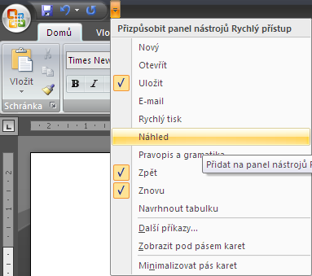
Na konci panelu Rychlý přístup klepneme na rozbalovací šipku, v podnabídce vybereme klepnutím Náhled
Přidané tlačítko Náhled

Připravíme pro tisk tuto malou tabulku.
Pohled v listě: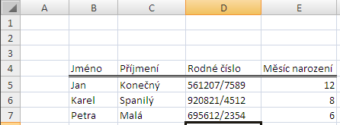
Náhled: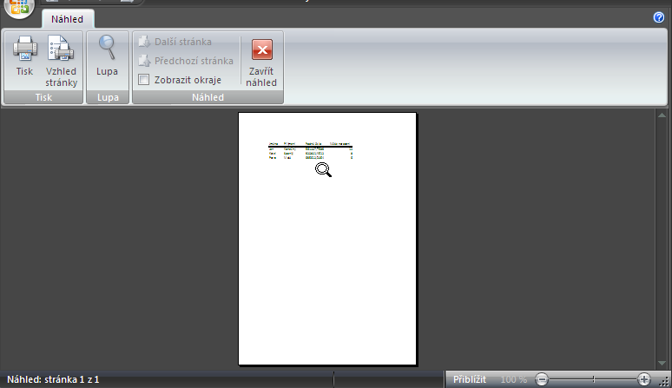
1
2
3
4
Klepnutím na tlačítko Tisk vyvoláme dialogové okno Tisk (viz dále)
1
Klepnutím na tlačítko Vzhled stránky vyvoláme stejnojmenné dialogové okno pro nastavení tisku
2
Klepnutím na tlačítko Zavřít náhled se vracíme do okna programu
3
Stavový řádek programu, program v něm podává informaci o celkovém počtu tištěných stran a uvádí číslo strany, kterou si právě prohlížíme.
4
Pokud v náhledu postavíme kurzor myši nad tiskovou stranu, můžeme si ji klepnutím přiblížit (zvětšit). Dalším klepnutím stranu opět oddálíme. Pokud vidíme stranu oddálenou, můžeme si při tisku rozsáhlých tabulek pomocí rolovací kuličky myší prohlížet následující/předchozí tiskové strany.
Tisk tabulek většinou upravujeme. Nejčastěji se mění orientace strany, někdy také velikost okrajů. Často se upravuje velikost tabulky pro tisk a mění se poloha tabulky na listě.
Všechna tato nastavení můžeme provést přímo v náhledu. Klepneme na tlačítko Vzhled stránky, otevře se stejnojmenné dialogové okno, ve kterém najdeme veškeré volby potřebné pro tisk.
Na kartě Stránka určíme orientaci strany Na výšku/Na šířku. Pod touto volbou se nabízejí dvě další volby, používáme je pro zvětšení nebo zmenšení tabulky pro tisk. Pro zvětšení tabulky se používá volba Upravit na. Do políčka napíšeme % zvětšení. Na obrázku je tabulka zvětšena pro tisk na 130% normální velikosti. Můžeme políčko využít i pro zmenšení tabulky pro tisk, ale pro zmenšení se častěji používá volba druhá – Přizpůsobit na: zadáváme počet stránek ve vodorovném a svislém směru, na které se má tabulka při tisku vejít. Pokud některé z čísel nevíme, necháme číselník prázdný nebo tam vepíšeme nějaké hodně velké číslo.
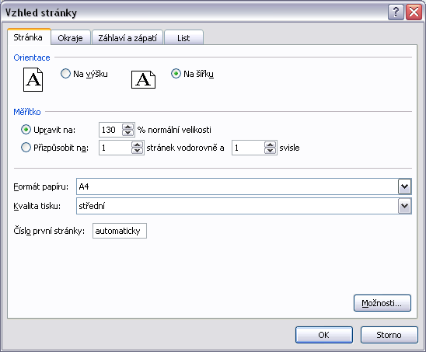
Na kartě Okraje se mimo možnosti upravit velikost okrajů nacházejí volby pro umístění tabulky na tiskové straně. Velikost okrajů měníme většinou, když se tabulka o kousek nevejde na stránku, možnosti pro centrování tabulka v případě, že tabulka naopak stránku nevyplní celou.
Na obrázku jsou zaškrtnuty obě volby pro vycentrování tabulky.
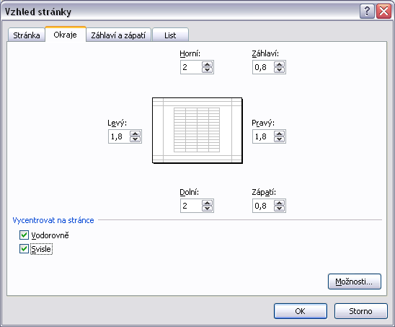
Na kartě Záhlaví a Zápatí máme možnost vyplnit a upravit záhlaví/zápatí strany. Klepnutím na tlačítko Vlastní záhlaví/Vlastní zápatí si otevřeme dialogové okno Záhlaví/Zápatí.
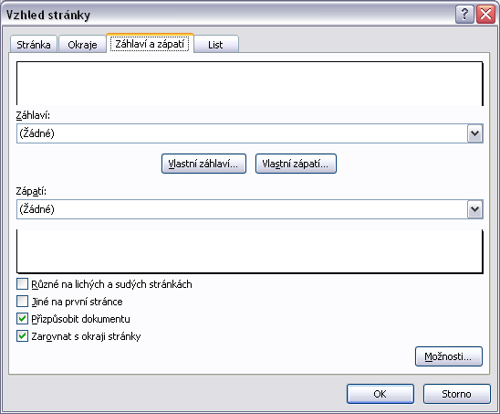
Náhledy, ukazují horní a dolní část strany (záhlaví a zápatí, tady nevyplněno)
V dialogovém okně jsou kvůli zarovnání textu záhlaví/zápatí k levému/pravému okraji a na střed tiskové strany tři políčka. Po klepnutí do příslušného políčka můžeme psát. Pokud potřebujeme napsaný text upravit, označíme ho (přejeme myší) a klepneme na tlačítko s písmenem A. Vyvoláme dialogové okno Formát písma se známými volbami. Pokud potřebujeme záhlaví/zápatí dokumentu doplnit o nějaké proměnlivé údaje (počet stran, číslo strany, datum tisku,…) budeme klepnutím používat další tlačítka, která se v okně nabízejí. Pokud na ně postavíme kurzor myši, zobrazí se u tlačítka popisek s názvem informace, kterou po klepnutí myší vloží.
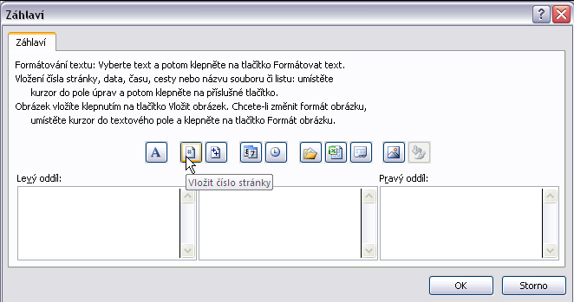
Karta List dialogového okna Vzhled stránky obsahuje pokročilejší nastavení, některá si ukážeme později.
Pokud potvrdíme nastavení, která jsme v dialogovém okně Vzhled stránky provedli, uvidíme v náhledu změnu tisku.
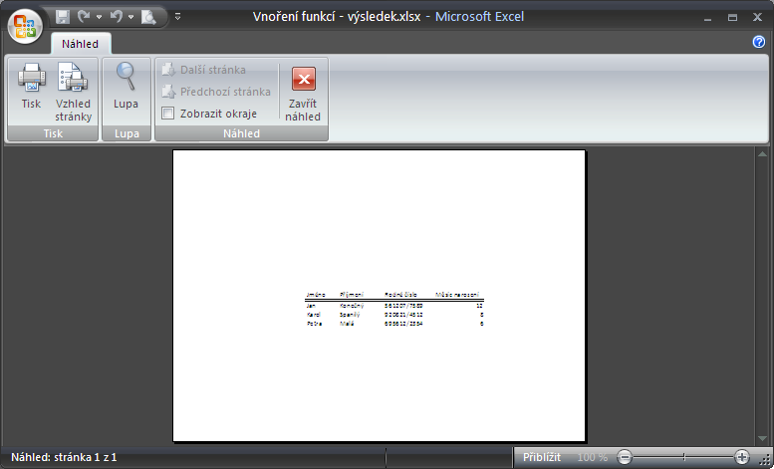
V jednom z kroků nastavení tisku jsme nastavili vodorovné a svislé zarovnání tabulky na střed tiskové strany. Pokud se pozorně podíváme, tabulka je trochu posunuta doprava a dolů. Je to tím, že program tiskne vždy všechny buňky nad tabulkou a vlevo od ní. A protože naše tabulka nezačíná v prvním řádku a sloupci, není vycentrování přesné. Dá se to ošetřit např. nastavením oblasti tisku.
Zavřeme náhled a přejdeme na kartu Rozložení stránky. Najdeme tam spoustu tlačítek, pomocí kterých nastavujeme tisk.
Také některá nastavení, která jsme prováděli v dialogovém okně Vzhled stránky, tady mají svá tlačítka:
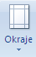 | Pomocí tlačítka Okraje měníme velikost standardních okrajů. Používá se většinou, když se tabulka o kousek nevejde na stránku a nechceme tabulku pro tisk zmenšovat
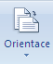 | Tlačítkem Orientace určujeme, jestli se tabulka bude tisknout na výšku nebo šířku papíru
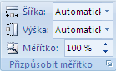 | Tlačítka této skupiny se používají pro změnu velikosti tištěných tabulek. Volbou Měřítko zadáváme velikost zvětšení/zmenšení v %.  Volbami Výška, Šířka zadáváme při zmenšování tabulek na kolik stran na výšku a (nebo) šířku se má tabulka vytisknout, procento zmenšení si pak program vypočítá sám.

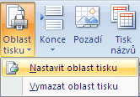Pro naše nastavení budeme potřebovat tlačítko Oblast tisku. Označíme buňky, které potřebujeme vytisknout, (v našem příkladě jen vyplněné buňky tabulky) a klepneme na tlačítko Oblast tisku. Ze zobrazené nabídky vybereme Nastavit oblast tisku. Program pak při každém tisku tohoto listu automaticky tiskne jen to, co jsme nastavením určili. Příkazem Vymazat oblast tisku bychom se vrátili zpět k tisku všech vyplněných buněk listu.
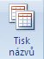Další důležité tlačítko, které najdeme kartě Rozložení stánky je tlačítko Tisk názvů. Používá se při tisku rozsáhlých tabulek. Pokud tisk přesáhne rozsah jedné tiskové strany, umožní nám tato volba tisknout i na dalších stranách vybrané řádky nebo sloupce listu. Klepnutím na tlačítko vyvoláme kartu List dialogového okna Vzhled stránky. Do volby Nahoře opakovat řádky zadáme tažením myší v listě, které řádky se mají opakovaně tisknout na všech tiskových stranách. Stejně bychom do volby Vlevo opakovat sloupce ukázali tažením myší, které sloupce se mají opakovaně tisknout na všech tiskových stranách.
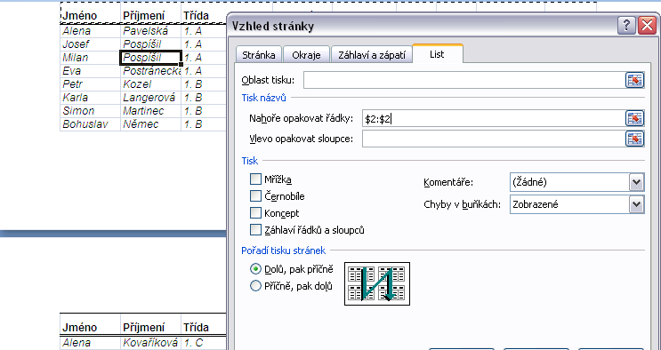

Prohlédnou si tiskové strany a případně upravit záhlaví/zápatí, můžeme přímo v listě. Jen musíme změnit zobrazení tabulky. Na kartě Zobrazení pomocí tlačítek Normálně a Rozložení stránky určujeme, jestli si zobrazíme tabulku pro práci na obrazovce, nebo pro přípravu tisku. Pro rychlou změnu zobrazení můžeme použít tlačítka v pravé části stavového řádku.
Zobrazení Normálně | Zobrazení Rozložení stránky
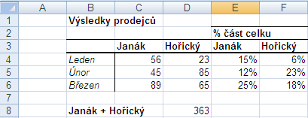 | 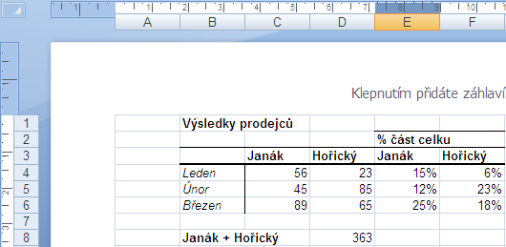

V zobrazení Rozložení stránky jsou záhlaví a zápatí stránky přímo přístupné. Pokud se myší přiblížíme k hornímu (dolnímu) okraji kterékoliv tiskové strany uvidíme, že je oblast rozdělena na tři části tak, abychom mohli požadované údaje psát k pravému okraji strany, doprostřed a k levému okraji. Stačí do příslušného rámečku klepnout a vepsat, nebo pomocí tlačítek na kartě Návrh vložit potřebné informace.
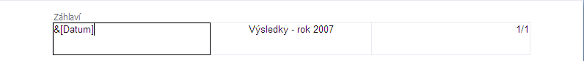
Pokud klepneme myší do rámečku Klepnutím přidáte záhlaví na horním okraji stránky nebo Klepnutím přidáte zápatí na dolním okraji stránky, zobrazí program kartu Návrh se spoustou tlačítek, pomocí kterých můžeme oblast Záhlaví/Zápatí upravovat a doplňovat o důležité informace. Tlačítka mají stejnou funkci jako tlačítka v dialogovém okně Vlastní záhlaví/zápatí, které vyvoláme z dialogového okna Vzhled stránky na kartě Záhlaví a zápatí.
Pokud potřebujeme upravit vzhled informací umístěných do oblasti záhlaví nebo zápatí, stačí je označit a použít tlačítka na kartě Domů, případně použít volby plovoucího panelu nástrojů.
Pro zahájení vlastního tisku si můžeme vybrat z několika možností, nejčastěji ale:
- Pokud jsme v náhledu, klepneme na tlačítko Tisk
- Pokud jsme v listě, klepneme na Tlačítko Office, v rozbalené nabídce klepneme na tlačítko Tisk
- Pokud máme otevřené dialogové okno Vzhled stránky, klepneme na tlačítko Tisk
Všechny tři vyjmenované možnosti vyvolají standardní dialogové okno Tisk pro další zpřesnění vlastního tisku.
Dialogové okno Tisk:
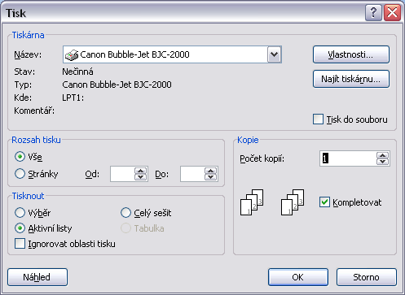
Výběr jiné než výchozí tiskárny
Zadání počtu kopií
Určení rozsahu tisku zadáním čísel stran
Tisk pouze dopředu označené oblasti
Pokud bude označeno více listů, program bude tisknout obsah všech. Pokud se číslují strany, bude na sebe číslování stran jednotlivých listů navazovat.

Příklady a cvičení
- Otevřete soubor cvičení
- Do sešitu vložte nový list, pojmenujte ho přehled
- Vytvořte v něm tuto tabulku, začněte buňkou B2
Přehled za uplynulé roky
Celkový zisk:
Počet zájezdů
- V buňce C3 vytvořte výpočet, který sečte hodnotu buňky C19 listu rok 2009 a buňky C19 listu 2010, v buňce C4 podobně vytvořte vzorec, který v ní sečte hodnotu buňky C20 listu Rok 2009 a buňky C20 listu Rok 2010.
- Do sešitu vložte nový list. Pojmenujte ho kopie.
- Přejděte na list rok 2009. Buňky A3:J17 tohoto listu zkopírujte na list kopie tak, aby se vložily pouze hodnoty.
- Přejděte na list formát.
- Formát nastavený v buňce A5 zkopírujte na buňky B5:E5
- Upravte pomocí příčky zobrazení tohoto listu tak, aby se při posunu na listě směrem dolů stále zobrazovalo prvních 5 řádků listu.
- Na tomto listě budeme dopočítávat sloupec Vyplatit Kč. Obsah buňky D5 (cena za kg papíru) budeme násobit množstvím odevzdaného papíru. Pokud se ale jedná o studenty 4. ročníku (třída začíná číslem 4), pak jako výsledek výpočtu zobrazíme text Nevyplácet – sbírka. Budete potřebovat funkci když, funkci zleva a vnořování funkcí. Funkce zleva je textová, vrací text, proto při vytváření podmínky napište číslo 4 do uvozovek.
- Vytvořte kopii listu formát, pojmenujte ji souhrny
- Pomocí souhrnů vypočítejte, kolik se v jednotlivých třídách nasbíralo papíru. Detailní řádky vytvořeného souhrnu skryjte.
- Na listě formát zvýrazněte všechny buňky, ve kterých je množství odevzdaného papíru větší než 50 kg, stínováním libovolnou barvou.
- Zkuste pomocí podmíněného formátu celé řádky studentů 4. A zvýraznit tučným písmem
- Přejděte na list rok 2009
- Připravte list pro tisk. Z listu se budou tisknout pouze buňky A1:J17, změňte orientaci na šířku, upravte měřítko tisku na 120%. Tabulku na papíře vycentrujte svisle.
- Vytvořte další kopii listu Formát
- Pomocí rozšířeného filtru na tomto listě vytvořte seznam všech tříd (tj. novou tabulku), které se akce zúčastnily. Použijte rozšířený filtr ještě jednou. Vytvořte pomocí něj novou tabulku, do které vyberte z původního seznamu jen jméno a příjmení studenta a množství jím odevzdaného papíru, ale jen pro studenty 4. ročníků.
- Pomocí automatického filtru zobrazte v tabulce jen studenty 1., 2. a 3. ročníků.
- Z dat listu Formát vytvořte tuto kontingenční tabulku:
